C²RP_CCDCC_DB_0.1.00

数据库设计文档

项目名称 | CCDCC
文档编号 | C²RP_CCDCC_DB
版 本 号 | 0.1.00
作 者 | 阳政

hdnb版权所有
上海思博源冷链科技有限公司

本资料及其包含的所有内容为上海思博源冷链科技有限公司(思博源)所有,受中国法律及适用之国际公约中有关著作权法律的保护。未经思博源书面授权，任何人不得以任何形式复制、传播、散布、改动或以其它方式使用本资料的部分或全部内容，违者将被依法追究责任。

文档更新记录
日期 | 更新人 | 版本 | 备注
2008-12-4 | 李宝琨 | 1.00 | Init draft
2009-3-13 | 李宝琨 | 1.10 | CCDC增加小批零和移动车载工程信息
2009-4-6 | 李宝琨 | 1.20 | CCDC业务权限和用户操作权限信息
2009-5-12 | 李宝琨 | 1.30 | 增加CCDC实时数据和历史数据相关信息
2009-6-11 | 李宝琨 | 1.40 | 设置所有表中的主键字段
2009-10-16 | 李宝琨 | 1.41 | 修改经纬度相关字段的精度为多保留小数点后2位
2009-10-28 | 欧阳政 | 1.42 | 增加企业用户角色和基本功能管理
2009-11-11 | 赵有 | 1.43 | 增加 一个客户关系表和制冷相关的数据信息  同时修订了车载、冷库、小批零的实时数据、历史数据的报警状态
2009-11-13 | 赵有 | 1.44 | 修订了所有的实时数据、历史数据的状态标识
2009-11-19 | 赵有 | 1.45 | 整合了所有的数据库表结构
2009-11-26 | 赵有 | 1.46 | 修改了原先未设置的主外键关系、删除了一些联合主键、设置了一些字段类型、
2009-12-3 | 赵有 | 1.47 | 修改了用户、账号、分支之间的组织关系。  修改了冷凝机组的相关属性。
2009-12-4 | 赵有 | 1.48 | 增加了制冷系统相关的属性配置
2009-12-7 | 赵有 | 1.49 | 修改了制冷相关的表命名、增加了机组到制冷设备的主外键关联。
2009-12-14 | 赵有 | 1.50 | 增加了总部与总部的关系、总部用户的操作、以及总部用户角色与分支用户角色的关系
2009-12-28 | 赵有 | 1.51 | 完善了制冷相关的数据表、冷风机、冷凝器增加了相应的设备Id。移动车载实时数据显示增加了一个视图。控制台总部分支的关联增加了一个视图
2009-12-29 | 李宝琨 | 1.52 | 为精确计算某页中已上传的历史数据情况, 修改车载启停止记录表：删除LastPageType字段,增加LastPageRecNum字段
2010-1-5 | 赵有 | 1.53 | 删除了报警类型表中tbccAlarmType的projectId字段，增加了一个projectType字段。制冷相关的配置表中(tbccccapDevtype、tbcccompressorset、tbcccondenser、tbccAircooler)的主键Id由原来的自动增长改成了人工指定、程序维护
2010-1-15 | 欧阳政 | 1.54 | ①增加仓库历史启停表；  ②按照ISO数据库设计说明书规范CCDCC数据库设计文档；
2010-1-15 | 李宝琨 | 1.55 | 增加仓储系统启停表TbccHDStartEndPage
2010-1-19 | 李宝琨 | 1.56 | TbccPrjPara表增加历史数据上传功能字段  仓库历史数据表"TbccHistData_Ref"中增加hDate,Ref1(~4)_LostPowerState,Ref1(~4)_SoundOutputState,Ref1(~4)_DoorState字段
2010-1-22 | 欧阳政 | 1.56 | 车载与小批零启停表LastPageRecNum字段数据类型修改：  原字段类型：tinyint；修改后的类型：int
2010-2-2 | 欧阳政 | 1．57 | 三种类型的工程启停记录主键由动增长改为手工指定
2010-4-6 | 赵有 | 1.58 | 在工程表中增加了projectAuthCode字段、一个工程对应一个工程授权码
2010-04-08 | 李吉鹏 | 1.59 | 增加仓储历史数据中，冷库激活状态字段
2010-04-12 | 赵有 | 1.60 | 增加了TbccPrjType中projectType 字段的说明： 基础型独立制冷系统8DI(4)、基础型仓库与制冷混合系统8DI(5)、基础型独立制冷系统24DI(6)、基础型仓库与制冷混合系统24DI(7).  增加了制冷机头的配置运行状态的监测、端口配置、实时数据(视图)相应的增加字段。
2010-04-13 | 赵有(廖大达、张腾) | 1.61 | 增加了TbccPrjType中projectActive字段。标示工程的激活状态
2010-05-13 | 赵有 | 1.62 | 增加了单板设备的应用类型  TbccDevType 的devType字段值是3时为扩展单板应用。devAppType为单板应用的类型。  仓库实时数据表增加了探头监控数据量(12到32)  冷库的激活状态，冷库的报警状态都扩展到16个。  增加了仓库历史数据兼容模块tbccHistData_Ref_Ex_
2010-07-01 | 赵有 | 1.63 | 为每一个总部、分支机构增加了对应的Logo图片字段、和是否显示该图片字段。
2010-07-27 | 赵有 | 1.64 | 为了显示车载的温度上下限值、在车载的历史起停记录中增加了一个字段代表温度上下限显示的类型
2010-9-26 | 李宝坤(赵有记录) | 1.65 | 对工程类型(tbccprjType)、设备类型(tbccdevtype)、制冷设备类型(tbccCcapDevtype)进行了补充和更新。同时对车载起停记录的报警门限类型的默认值进行了更新。
2010-12-22 | 李宝坤(赵有记录) | 1.66 | 对工程分支关系表TbccBranchPrjRelation增加了一个字段IsAlarmBranch，解决一个工程分属到多个分支下。
2011-1-27 | 赵有 | 1.67 | 增加了分支用户登录系统后，记录当前冷库系统的报警信息，注销后，更新报警信息。增加了一个用户报警日志表。
2011-2-14 | 赵有 | 1.68 | 增加了车载起停记录的上下限类型tlimittype的两个属性:tuplimit 和tdwlimit
2011-3-3 | 周宽伟 | 1.69 | 增加了用户注册信息表tbccUserRegister
2011-07-05 | 李宝琨 | 1.70 | 根据上海医药项目的车载系统升级功能，修改车载实时和历史数据表，增加卸货、GPS数据、报警数据、车速等监控功能；
2012-05-02 | 李宝琨 | 1.80 | 修订EI定型产品特性：  - 实时数据表中增加库门状态，库门预警，发电机故障预警，压缩机状态，压缩机预警，压缩机组预警，制冷状态等数据；

目 录
1 引言 5
1.1 编写目的 5
1.2 预期读者和阅读建议 5
1.3 参考资料 5
1.4 缩写术语 5
2 外部设计 5
2.1 标识符和状态 5
2.2 使用它的程序 5
2.3 约定 5
2.4 专门指导 6
2.5 支持软件 6
3 结构设计 6
3.1 概念结构设计 6
3.2 逻辑结构设计 13
3.3 物理结构设计 26
4 运用设计 28
4.1 数据字典设计 28
4.2 安全保密设计 63
4.3 数据库的备份与恢复 64

引言

编写目的
本文档根据CCDCC的需求规范与概要设计文档集，给出CCDCC应用的数据库详细描述与设计，是对CCDCC应用的所有数据实体核心描述，为CCDCC所有相关应用及有关子系统的后续设计与开发提供指导与参考。

预期读者和阅读建议
本文档的预期读者在有：
1．C²RP技术经理、相关文档编写人员；
2．CCDCC应用的技术经理，相关子系统文档编写人员、开发人员和测试人员；

参考资料
- CCDCC的需求规范文档集；
- CCDCC的概要设计文档集；

缩写术语
C²RP | Cold Chain Resource Planning | 冷链资源管理系统解决方案
CCDCC | Cold Chain Diagnose Control Center | 冷链诊断控制中心
CCDCC-AIS | CCDCC Application Interface System | 中心应用接口服务系统
CCDCC-CS | CCDCC Console System | 中心控制台服务系统
CCDCC-WS | CCDCC Website Service | 冷链诊断中心网站服务系统

外部设计

标识符和状态
数据字典中各数据表若没做特殊的说明，唯一标识字段均用Id或以Id为后缀命名，且系统自动增长，增长量为1；否则人工指定增长方式。

使用它的程序
使用本数据库的应用程序如下：
1．CCDCC-AIS_0.1.00（中心应用接口服务系统）；
2．CCDCC-CS_0.1.00（中心控制台服务系统）；
3．CCDCC-WS_0.1.00（冷链诊断中心网站服务系统）；

约定
本文档对数据实体、标识、属性、视图的命名做如下约定：
- 所有数据表以Tbcc为命名的前缀，Tb是表的英文缩写，cc为cold,chain头两个字母；
- 表名的命名以前缀加实际意义的英文命名缩写组成；
- 所有的标识字段为ID或以ID为后缀命名；
- 所有的属性以英文命名缩写组成；
- 所有的视图以英文命名缩写加后缀View组成；

专门指导
本文档的逻辑设计与物理结构设计均采用powerdesigner，通过该项工具可生成针对当前不同的流行数据库系统的脚本创建语言，PD的生成文件如文档附件。

支持软件
当前支持的数据库系统为MS SqlServer 2005。

结构设计

概念结构设计

实体与属性定义

组织结构
1总部标识配置（总部编号、总部名称、总部代码、总部备注信息、上级总部标识）；
2区域信息配置（地区编号、地区名称）；
3分支标识配置（分支编号、分支类型、分支名称、分支代码、分支发布信息、分支备注信息）；

工程配置
4工程标识配置（工程编号、工程类型、工程名称、工程代码、工程发布信息、工程备注）；
5控制器设备类型（设备编号、设备网络ID编号、控制器设备类型、连接冷库数量）；
6冷库信息配置（冷库编号、工程标识ID、设备网络ID编号、冷库逻辑编号、实际编号、冷库名称、冷库类型、楼层类型、楼层编号）；
7AI端口配置（AI编号、工程标识ID、设备网络ID编号、逻辑冷库编号、冷库中AI的逻辑编号、配置的实际控制器端口编号、端口名称、端口配置数据类型）；
8DI/DO端口配置（DI/DO端口编号、工程标识ID、设备网络ID编号、逻辑冷库编号、端口类型、端口配置的数据类型、冷库中的逻辑编号、实际控制器的端口编号、端口名称）；
9报警类型配置（类型编号、控制器上传的报警编号、报警类型、报警端口、报警名称）；
10 SMS/TEL号码配置（号码编号、报警号码、号码类型编号、报警电话类型）；
11工程参数配置（工程编号、实时数据定期请求间隔、实时数据有效期、实时报警有效期、历史数据保存间隔、TCP数据包发送超时时间、TCP数据包失败重发次数、心跳包开始发送时间间隔、重复发送时间间隔、重复次数、报警电话拨打间隔）；
12所有工程公共信息（工程编号、工程标识ID、字典字段关键字、字段值）；
13工程类型（工程类型编号、类型名称）；

用户管理配置
14客户账户（账户编号、账户名称）；
15分支用户信息（用户编号、用户名称、用户密码、用户是否激活、用户信息创建时间）；
16总部用户信息（用户编号，用户名称、用户密码、用户是否激活、用户信息创建时间）
17控制台用户信息（用户编号、用户ID、用户名称、用户密码、用户是否激活、用户信息创建时间）；
18分支角色（角色编号、角色名称）；
19总部角色（角色编号、角色名称）；
20控制台角色（角色编号、角色名称、显示名称）；
21业务功能（功能编号、功能名称）；

实时数据
22冷库实时数据（冷库实时数据编号、网络ID、AI1、AI2、AI3、AI4、AI5、AI6、AI7、 AI8、AI9、 AI10、AI11、AI12、刷新时间、1号逻辑冷库运行状态、2号逻辑冷库运行状态、3号逻辑冷库运行状态、4号逻辑冷库运行状态、1号逻辑冷库报警状态、2号逻辑冷库报警状态、3号逻辑冷库报警状态、4号逻辑冷库报警状态、1号逻辑冷库库门报警状态、2号逻辑冷库库门报警状态、3号逻辑冷库库门报警状态、4号逻辑冷库库门报警状态、1号逻辑冷库声光报警状态、2号逻辑冷库声光报警状态、3号逻辑冷库声光报警状态、4号逻辑冷库声光报警状态、冷库连接状态）；
23车载实时数据（车载实时数据编号、网络ID、T1数据、T2数据、T3数据、T4数据、实时数据刷新时间、纬度方向、纬度数据、经度方向、经度数据、运行状态、报警状态、连接状态）；
24小批零实时数据（小批零实时数据表编号、网络ID、T1数据、实时数据刷新时间、纬度方向、纬度数据、经度方向、经度数据、运行状态、报警状态、连接状态）；

历史数据
25冷库历史数据（冷库历史数据编号、上传更新时间、AI1、AI2、AI3、AI4、AI5、AI6、AI7、 AI8、AI9、 AI10、AI11、AI12、1号逻辑冷库报警状态、2号逻辑冷库报警状态、3号逻辑冷库报警状态、4号逻辑冷库报警状态、1号逻辑冷库断电报警状态、2号逻辑冷库断电报警状态、3号逻辑冷库断电报警状态、4号逻辑冷库断电报警状态、1号冷库声光报警状态、2号冷库声光报警状态、3号冷库声光报警状态、4号冷库声光报警状态、1号冷库库门报警状态、2号冷库库门报警状态、3号冷库库门报警状态、4号冷库库门报警状态）；
26车载历史数据（车载历史数据编号、历史数据时间、T1、T2、T3、RH1、纬度方向、纬度数据、经度方向、经度数据、报警状态）；
27小批零历史数据（小批零历史数据编号、T1、历史数据时间、纬度方向、纬度数据、经度方向、经度数据、报警状态）；
28 仓库启停数据（仓库启停记录编号、设备网络ID编号、启停记录的开始时间、启停记录的停止时间、启停记录的开始写入页、启停记录写入间隔、上传页记录索引位置、最后一条上传记录时间、上传完毕否）
29车载启停数据（车载启停记录编号、启动历史时间、停止历史时间、开始页、页数量、记录间隔、最后一页编号、每页记录条数、出了地、目的地、发货人、承运人、收货人、最后一条记录上传时间、更新状态）；
30小批零启停数据（小批零启停记录编号、启动历史时间、停止历史时间、开始页、页数量、记录间隔、最后一页编号、每页记录条数、出了地、目的地、发货人、承运人、收货人、最后一条记录上传时间、更新状态）；

图层配置
31工程图信息（图层编号、图层名称、图层排列顺序、图层文件位置）；
32工程图显示组件配置（组件编号、工程标识ID、网络ID、冷库ID、组件在设备上隐身端口号、组件提示名称、显示组件名称、单位、左边坐标、顶边坐标、组件宽度、组件高度）；

制冷数据

制冷设备信息
33制冷设备类型（设备编号、设备网络编号、控制器设备类型）；
34机组信息（机组编号、机组名称标识、机组类型、拥有压缩机个数）；
35压缩机信息（压缩机编号、压缩机名称）；
36冷凝器信息（冷凝器编号、冷凝器名称）；
37冷风机信息（冷风机编号、冷风机名称）；

实时数据
38冷凝机组实时数据（冷凝机实时数据编号、缺项保护状态、缺项预警状态、过载保护状态、过载保护预警状态、故障保护状态、故障保护预警状态）；
39并联机组实时数据（并联机组实时数据编号、吸气压力保护状态、低液位保护状态、缺项保护状态、吸气压力预警状态、低液位预警状态、缺项预警状态）；
40压缩机组实时数据（压缩机实时数据编号、低压保护状态、高压保护状态、排气温度数值、油压保护状态、低压预警状态、高压预警状态、排气预警状态、油压预警状态、过载保护状态、过载保护预警状态）；
41冷凝器实时数据（冷凝器实时数据编号、压力保护状态、压力预警保护状态）；
42冷风机实时数据（冷风机实时数据编号、除霜保护状态、除霜预警保护状态）；
43制冷系统实时数据（制冷系统实时数据编号、发电机启动故障保护状态、发电机启动故障预警状态、系统断电保护状态、系统断电预警状态）；

端口配置信息
44全局报警端口（全局报警端口编号、系统断电保护输入端口号、发电机启动故障保护输入）；
45并联机组端口配置信息（并联机组端口编号、机组吸气压力保护输入端口、低液位保护输入端口号、机组断电保护输入端口号）；
46冷凝机组端口配置信息（冷凝机组端口编号；机组缺项保护输入端口号、机组过载保护输入端口号、机组故障保护输入端口号）；
47压缩机端口配置信息（压缩机端口编号、机头低压保护输入端口号、机头高压保护输入端口号、机头油压保护输入端口号、机头排气温度输入端口号、机头过载保护输入端口号）；
48冷凝器端口配置信息（冷凝器端口编号、冷凝压力保护输入端口号）；
49冷风机端口配置信息（冷风机端口编号、除霜故障保护输入端口号）；

制冷延时配置信息
50全局报警延时配置信息（全局报警延时端口编号、系统缺项保护输入延迟时间、发电机启动故障保护输入延迟时间）；
51并联机组延时配置信息（并联机组延时端口编号、低液位保护输入预警延迟时间、吸气压力保护输入预警延迟时间、断电保护输入预警延迟时间）；
52冷凝机组延时配置信息（冷凝机组延时端口编号、机组缺项保护输入预警延迟时间、机组过载保护输入预警延迟时间、机组故障保护输入预警延迟时间）；
53压缩机延时配置（压缩机延时端口编号、机头低压保护输入预警延迟时间、机头高压保护输入预警延迟时间、机头油压保护输入预警延迟时间、机头排气温度输入预警延时时间、机头排气温度超高限温度、机头过载保护延时时间）
54冷凝器延时配置信息（冷凝器延时端口编号、冷凝压力保护输入预警延迟时间）；
55冷风机延时配置信息（冷风机延时端口编号、除霜故障保护输入预警延迟时间）；

其他实体
57 控制台用户（用户编号、用户ID、用户显示名称、用户密码、是否激活、用户创建时间）
58 控制台角色（权限类型编号、权限名称、权限显示名称）
59 客户与子客户关系（编号、自身的机构标识、客户对就的机构标识）
60 报警类型配置（编号、控制器上传的报警编号、报警类型、报警端口、报警名称、报警所引用应用类型）
61 所有工程的数据字典（编号、工程标识、字典字段关键字、字段值）

局部E-R关系图

组织结构E-R图
m
总部标识配置
区域信息配置
分支标识配置
m
n
n

工程配置E-R图
工程参数配置
工程类型
分支标识配置
SMS/TEL号码配置
冷库信息配置
1
AI端口配置
DI/DO端口配置
m
n
控制器设备类型
工程标识配置
n
n
n
1
1
1
1
1
n
1
n
1
1
n
n

用户管理配置E-R图
总部标识配置

客户账户
总部角色
业务功能
分支角色
总部用户信息

分支用户信息

1
1
n
n
n
n
1
1
m
m
n
n
1
1
n
n
工程类型
1
n
分支标识配置

实时数据E-R图
冷库实时数据
车载实时数据

小批零实时数据
1
1
1
1
1
1
工程标识配置

历史数据E-R图
见物理设计的详细说明。

图层配置E-R图
工程标识配置
工程图显示组件配置
工程图层信息
n
1
1
n

制冷数据

制冷设备信息E-R图
冷风机信息
冷凝器信息
压缩机信息
制冷设备类型
机组信息
1
n
1…n
1…n
1…n
1
1
1
1
n
工程标识配置

实时数据E-R图
冷凝机组
冷凝机组实时数据
工程标识配置
制冷系统实时数据
并联机组实时数据
压缩机组实时数据
冷凝器实时数据
冷风机信息
冷风机实时数据
1
1
1
1
1
1
1
1
1
1
1
1
并联机组
冷凝器信息
压缩机信息

端口配置信息E-R图
冷凝器信息
制冷设备类型
机组信息
并联机组端口
冷凝器端口
冷凝机组端口
全局报警端口
压缩机端口
1
1
1
1
1
1
1
1
1
1
1
1
冷风机端口
冷风机信息
压缩机信息

制冷延时配置信息
冷凝器信息
制冷设备类型
机组信息
冷风机延时配置
并联机组延时配置
冷凝器延时配置
冷凝机组延时配置
全局报警延时配置
压缩机延时配置
1
1
1
1
1
1
1
1
1
1
1
1
冷风机信息
压缩机信息

逻辑结构设计
以上节概念设计模型为基础，应用PD导出各部分的数据逻辑结构模型如下：

逻辑模型

组织结构逻辑模型
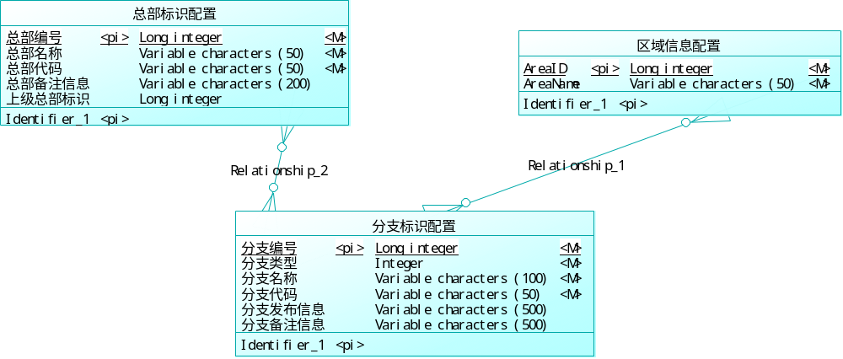

工程配置逻辑模型
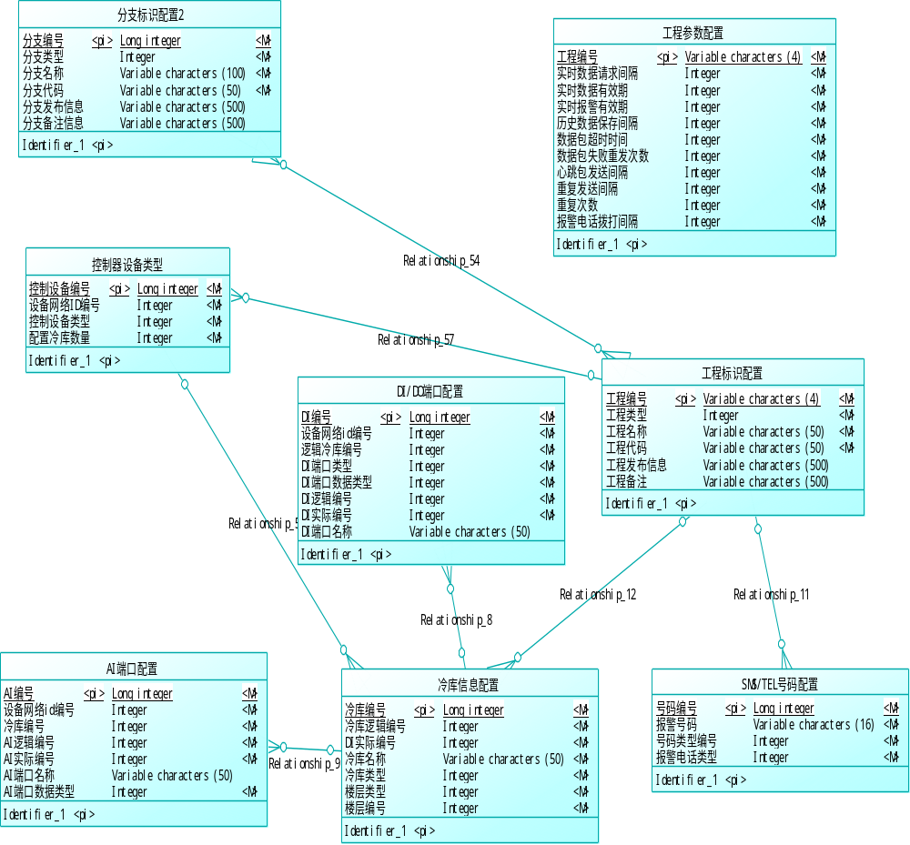

用户管理配置逻辑模型
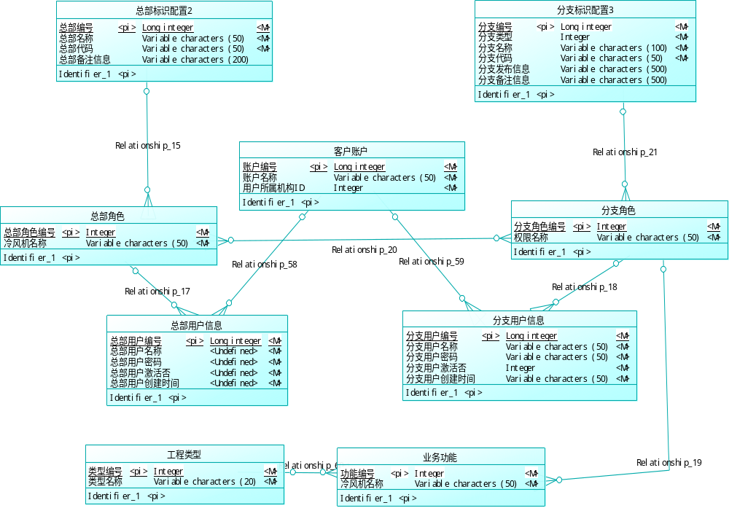

实时数据逻辑模型
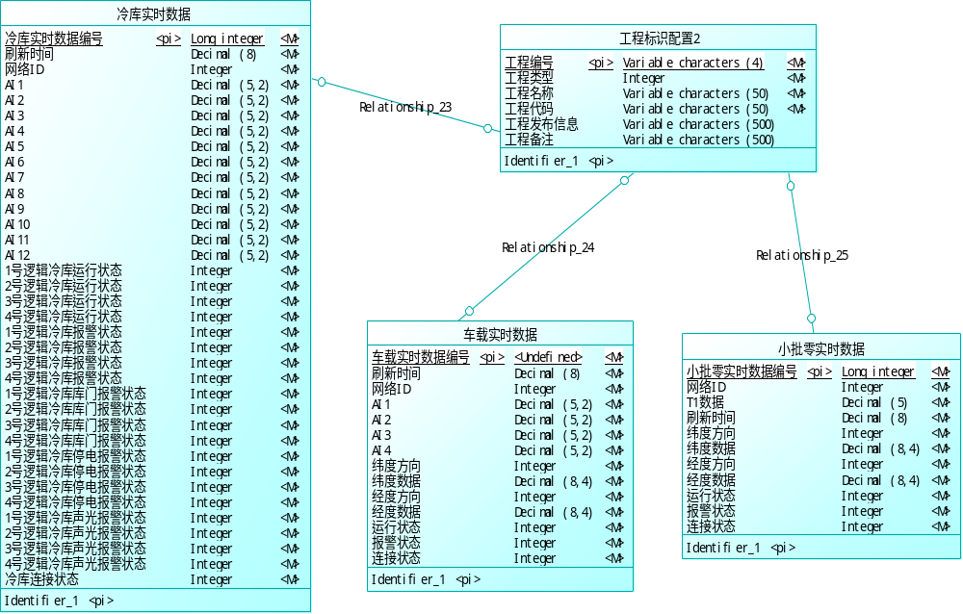

图层配置逻辑模型
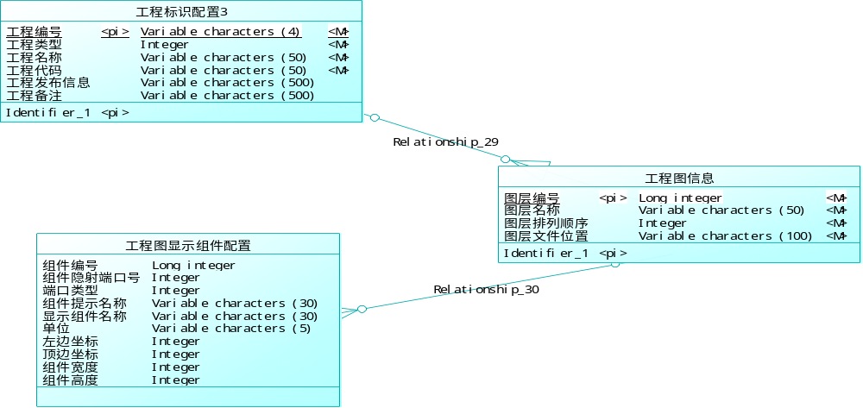

制冷数据

制冷设备信息逻辑模型
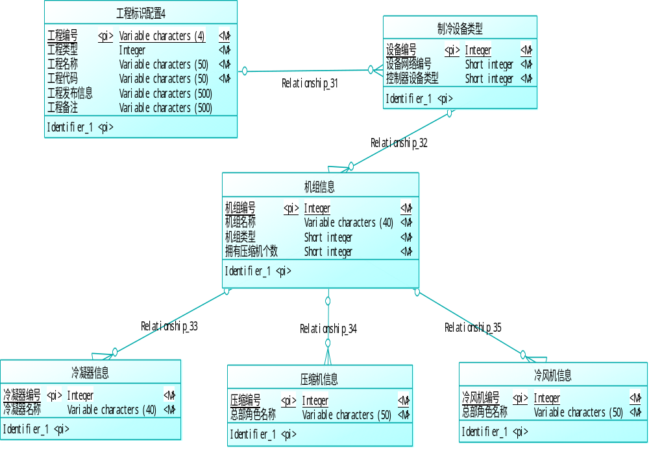

实时数据逻辑模型
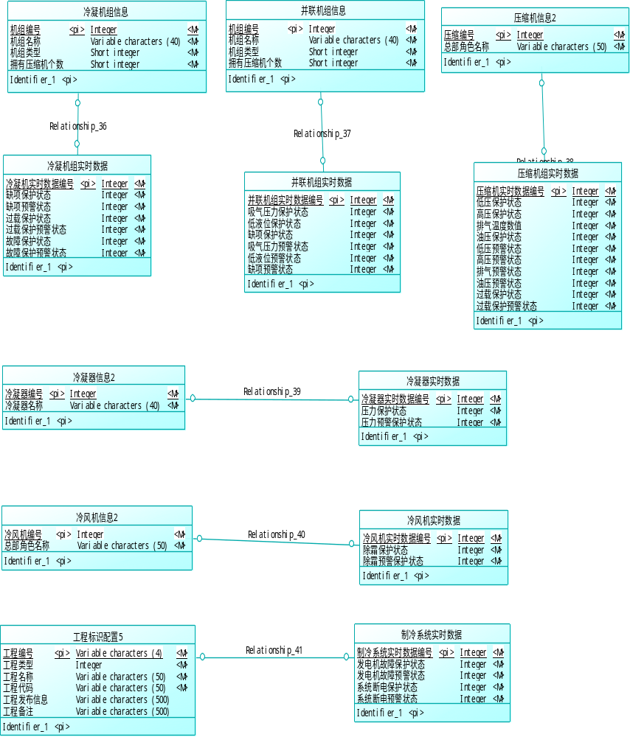

端口配置信息逻辑模型

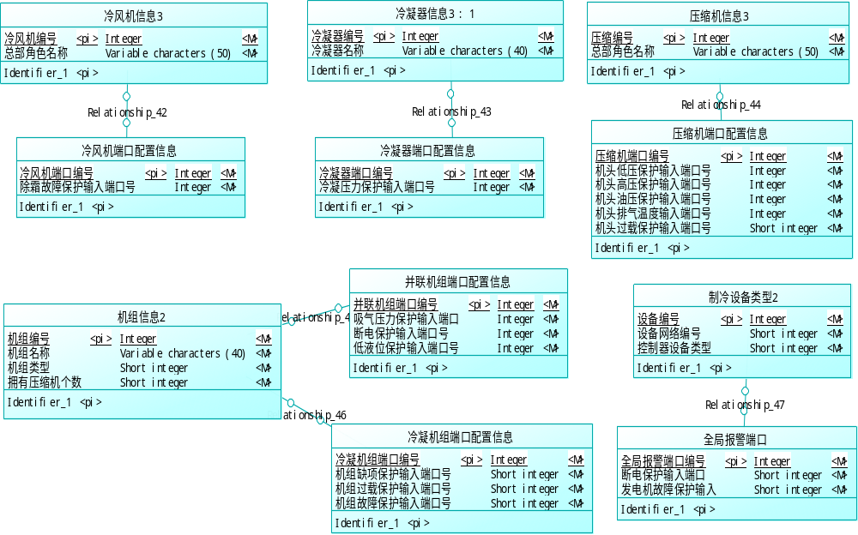

制冷延时配置信息逻辑模型
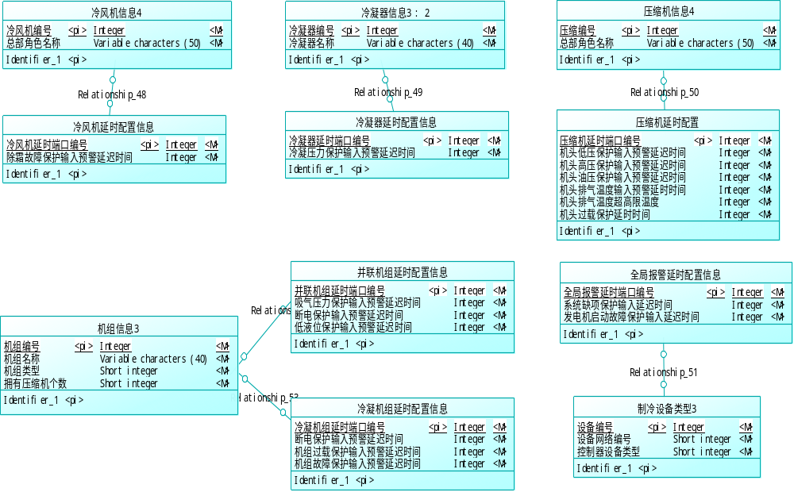

物理模型
以上节逻辑设计模型为基础，应用PD导出各部分的数据物理结构模型如下：

组织结构物理模型
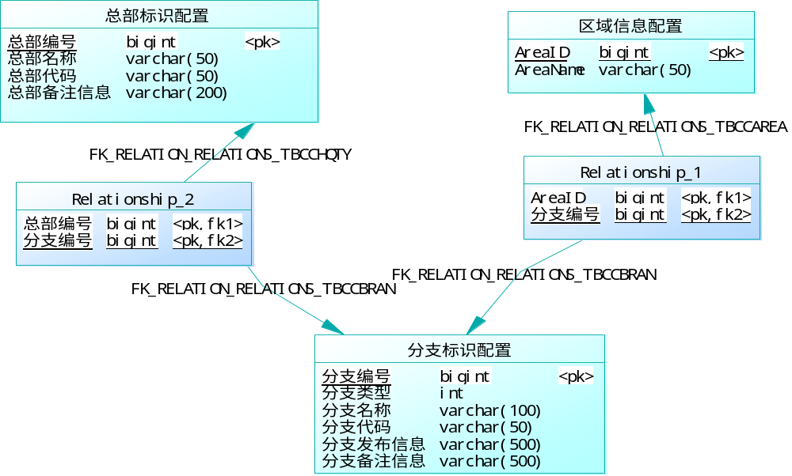

工程配置物理模型
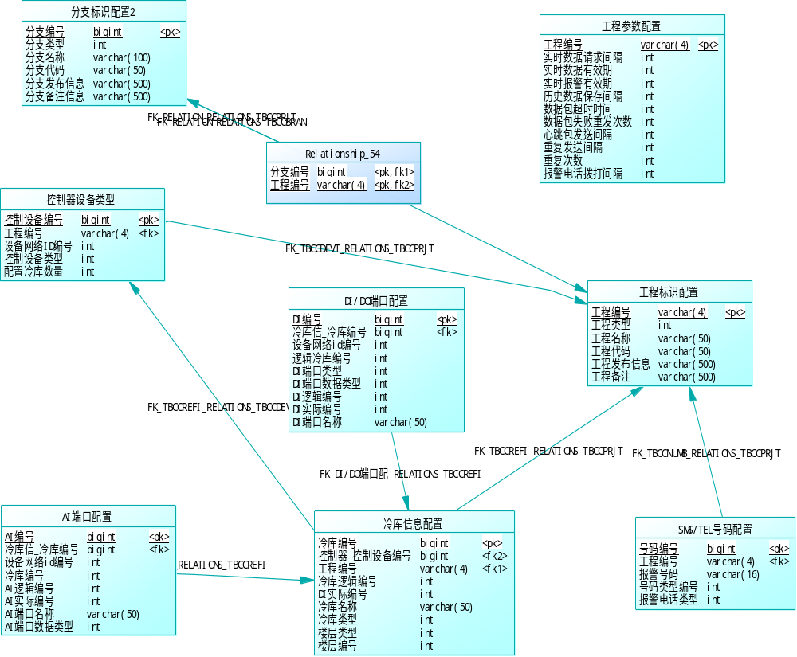

用户管理配置物理模型
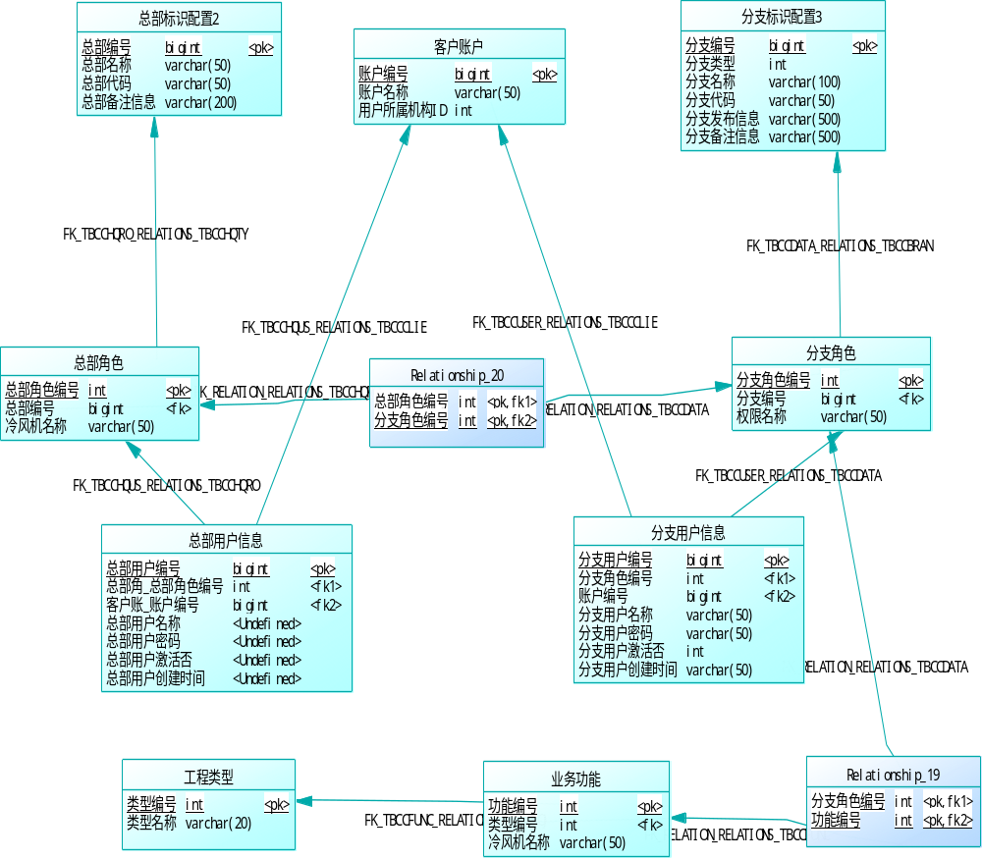

实时数据物理模型
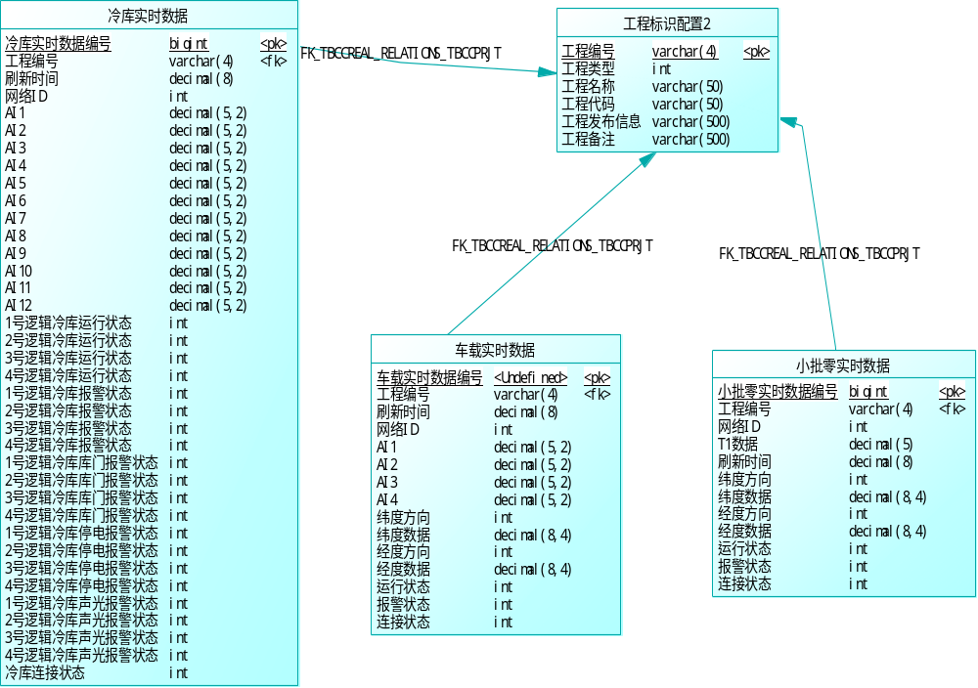

图层配置物理模型
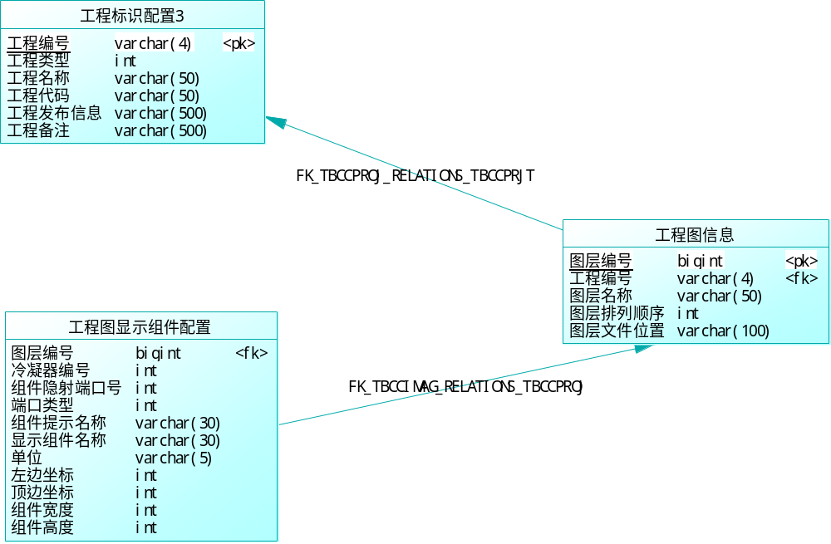

制冷数据

制冷设备信息物理模型
b

实时数据物理模型
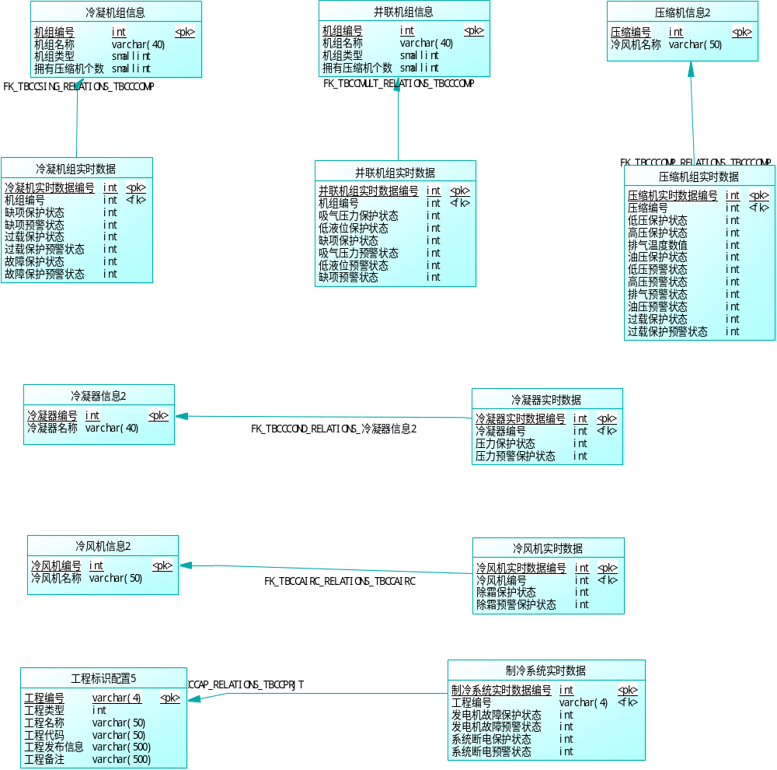

端口配置信息物理模型
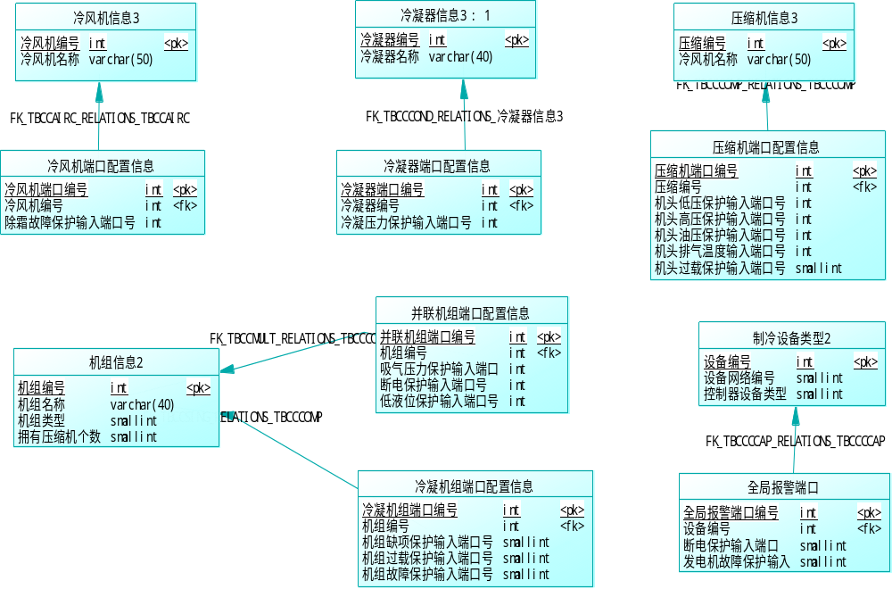

制冷延时配置信息物理模型
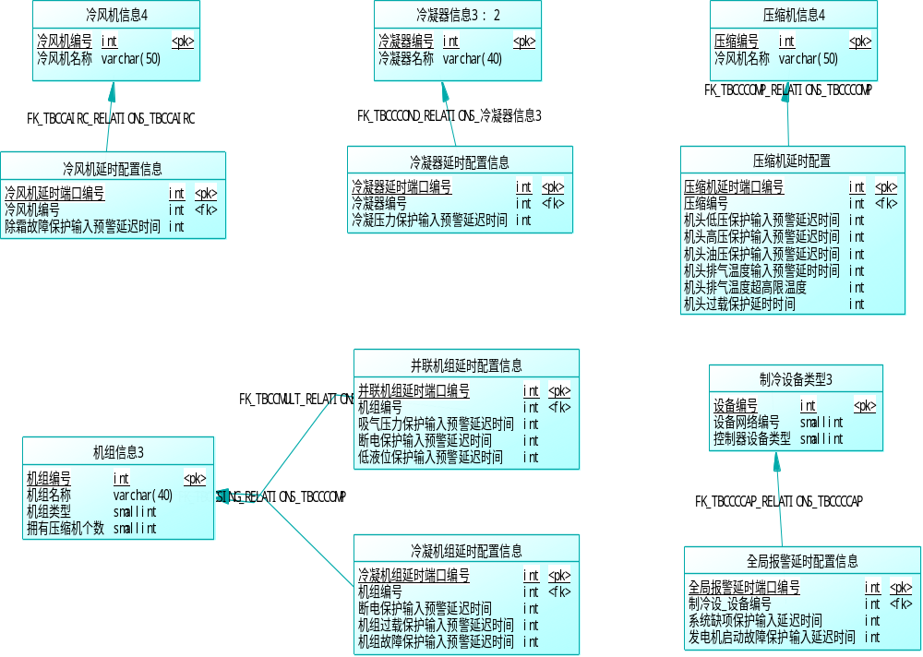

物理结构设计

磁盘存储设计
在时间的推移下，仓库历史数据、车载历史数据与小批零历史数据实体所对应的仓库历史数据表、车载历史数据表和小批零历史数据表的历史数据会急剧的增加，其原因如下：
1．极端情况：
  - 三类工程同时开启；
  - 每隔30秒即上传一记录；
每类工程中一个工程一天上传的记录数=24×3600/30=2880条
每类工程中一个工程一个月上传的记录数=2880×30=86400条；
2．每类工程每一条记录所占用的存储字节数：
① 仓库工程：92B
② 车载工程：81B
③ 小批零工程：66B
每类工程中一个工程一天上传的记录所占存储空间（一块设备板）：
一个仓库工程所占存储空间=2880×92=264960B=258.75KB
一个车载工程所占存储空间=2880×81=233280B=227.81KB
一个小批零工程所占存储空间=2880×66=190080B=185.63KB
每类工程中一个工程一个月上传的记录所占存储空间：
一个仓库工程所占存储空间=258.75×31=8021.25KB=7.83M
一个车载工程所占存储空间=227.81×31=7062.11KB=6.9M
一个小批零工程所占存储空间=185.63×31=5754.53KB=5.62M
三类工程各一个工程一个月上传的历史数据所占存储器总容量：
所占存储器总容量=一个仓库工程所占存储空间+一个车载工程所占存储空间+一个小批零工程所占存储空间
=7.83+6.9+5.62
=20.35M
三类工程各100个工程一个月上传的历史数据所占存储器总容量：
所占存储器总容量=20.35×100=2035M=1.99G
3.实际应用需求：
3.1工程实际应用配置为：
① 仓库工程：3块板（平均取较大值）
② 车载工程：1块板
③ 小批零工程：1块板
实际应用上三类工程各100个工程一个月上传的历史数据所占存储器总容量：
所占存储器总容量=(7.83×3+6.9+5.62) ×100
=3.52G
3.2数据保存时间为3年
三年的数据量为：
总容量=3.52×36=126.6G
4．根据以上极端值计算与实际应用结合的原则，我们作如下具体的设计：
软硬件条件准备：
① 服务器为IBM服务器；
② 操作系统为windows server 2003；
③ 文件系统采用NTFS格式；
④ 我们取100G为数据库磁盘容量的设计基础，因此磁盘空间不小于150G；
⑤ 内存至少不小于2G；
⑥ 数据库服务器采用SQL Server 2005；
数据文件磁盘存储设计：
- 磁盘分区应在3个或3个以上，第一个盘区为系统盘，其余为数据文件盘区；
- NTFS所支持的单个文件的最大容量为64G，而实际数据文件要达到100G，因此必须将数据库的数据文件分割成多个文件；
- 在创建数据库时可创建3个或多个文件组（主文件组、日志文件组、新命名文件组），其文件类型分别为数据文件与日志文件，这样就可以将100G的数据文件分割成小于64G多个数据文件，建议为3-5个数据文件，并分配到不同的数据文件组,并将新文件组设置成为默认文件组；
- 每个数据文件可以选择分配在同一个逻辑盘区，也可以选择不同的逻辑盘区；
- 每个组的数据文件初始值设置为200M，增长策略为：日志类型文件不限制增长，每次增长为10%；数据类型文件限制增长：30G（总量上限），每次增长为30M；
上述工作都可在Management Studio中完成。

特别需求表设计
根据上节的数据容量需求，3年的数据总量为100G，如果按工程类别分为3个表来存储数据，则每个表将达33G，显然这是不符合实际应用的要求。为此，在创建仓库、车载或小批零工程时由程序动态的创建如下二个表：
- 仓库、车载或小批零工程历史数据表：即表命名前缀_车载（或小批零）_工程标识_网络标识，其英文命名如：TbccHisData_Car(or Box)_ Pacid _NetId；
② 仓库、车载或小批零工程历史启停表：即表命名前缀_工程标识_网络标识，其英文命名如：TbccHisStartUp_ Pacid_NetId；
  - 历史启停记录与历史数据是1对M的关系。
即使采用多表的方式来分割数据，每个表的数据量也将达到330M（100G/300）的数据量，这也是一个较大的数据量，在进行历史数据查询时显然会影响数据查询的速度，这时建议在历史数据各表的“更新时间”字段上建立索引。

运用设计

数据字典设计
由PD导出的物理模型，可直接生成数据字典，并根据实际需求做相应的调整。最终的数据字典如下：
一、工程信息配置
- 总部标识配置表
表名称 | TbccHqType
用途说明 | 项目所属公司的总部信息描述
字段名称 | 主外键 | 类型 | 长度 | 精度 | 非空 | 索引 | Default | 备注
HqID | PK | Bigint | 8 | N/A | Y | Asc | Null | 总部ID编号 (手工指定)
HqName | N | Varchar | 50 | N/A | Y | N/A | Null | 总部名称（如：泰凌医药集团）
HqCode | N | Varchar | 50 | N/A | Y | N/A | Null | 总部代码(例: 泰凌集团代码为NT)
HqNote | N | Varchar | 200 | N/A | N | N/A | Null | 总部备注信息
HqParentId | N | Bigint | 8 | N/A | N | N/A | 0 | 总部所属的上一级总部标识Id  0 标识为顶层的总部
HqDisplayName | N | Varchar | 25 | N/A | N | N/A | Null | 总部在网站显示的名称(推荐不超过8个汉字的文字)
HqLogo | N | image |  | N/A | N | N/A | Null | Logo图片字段
HqLogoEnable | N | Int | 4 | N/A | N | N/A | 0 | 是否显示公司logo  0 代表显示该总部Logo(默认)  1 代表不显示该总部Logo.
特别说明

- 区域信息 配置表
表名称 | TbccAreaType
用途说明 | 地域信息配置
字段名称 | 主外键 | 类型 | 长度 | 精度 | 非空 | 索引 | Default | 备注
AreaID | PK | Bigint | 8 | N/A | Y | Asc | Null | 地区ID编号(手工指定)
AreaName | N | Varchar | 50 | N/A | Y | N/A | Null | 地区名称（如：广州）
特别说明

- 分支标识配置表
表名称 | TbccBranchType
用途说明
字段名称 | 主外键 | 类型 | 长度 | 精度 | 非空 | 索引 | Default | 备注
BranchID | PK | Bigint | 8 | N/A | Y | Asc | Null | 分支ID编号 (手工指定)
BranchType | N | Int | 4 | N/A | Y | N/A | 1 | 分支类型:  1: 报警控制系统  2: 制冷控制系统
BranchName | N | Varchar | 100 | N/A | Y | N/A | Null | 分支名称（如：广州泰凌）
BranchCode | N | Varchar | 50 | N/A | Y | N/A | Null | 分支代码(例: 广州泰凌代码为NTGZ)
BranchRelInfo | N | Varchar | 500 | N/A | N | N/A | Null | 手动方式的分支发布信息(即用户通过HELP指令查询的短消息格式)
BranchNote | N | Varchar | 500 | N/A | N | N/A | Null | 分支备注信息
BranchDisplayName | N | Varchar | 25 | N/A | N | N/A | Null | 分支在网站显示名称(推荐不超过8个汉字)
BranchLogo | N | Image |  | N/A | N | N/A | Null | 分支Logo字段
BranchLogoEnable | N | Int | 4 | N/A | N | N/A | 0 | 是否显示该分支的Logo  0 代表显示该分支的Logo(默认)  1 代表不显示该分支的Logo
特别说明

- 总部分支关系表
表名称 | TbccHqBranchRelation
用途说明 | 说明某一总部包括的所有分支机构的信息
字段名称 | 主外键 | 类型 | 长度 | 精度 | 非空 | 索引 | Default | 备注
Id | PK | Bigint | 8 | N/A | Y | Asc | Null | (系统自动增长)
HqID | FK | Bigint | 8 | N/A | Y | N/A | Null | 引用总部ID编号
BranchID | FK | Bigint | 8 | N/A | Y | N/A | Null | 引用分支ID编号

- 区域分支关系表
表名称 | TbccAreaBranchRelation
用途说明 | 说明某一分支所属区域
字段名称 | 主外键 | 类型 | 长度 | 精度 | 非空 | 索引 | Default | 备注
Id | PK | Bigint | 8 | N/A | Y | Asc | Null | (系统自动增长)
AreaID | FK | Bigint | 8 | N/A | Y | Asc | Null | 引用区域ID编号
BranchID | FK | Bigint | 8 | N/A | Y | Asc | Null | 引用分支ID编号
特别说明

- 工程标识配置表
表名称 | TbccPrjType
用途说明
字段名称 | 主外键 | 类型 | 长度 | 精度 | 非空 | 索引 | Default | 备注
ProjectID | PK | Varchar | 4 | N/A | Y | Asc | Null | 工程ID (即PACID)
ProjectType | N | Int | 4 | N/A | Y | N/A | 1 | 工程类型(目前定义为应用类型):  1: 独立的仓储系统  2: 移动车载系统  3:小批零系统  4:基础型独立的制冷应用系统（制冷8DI系统）  5:基础型仓储制冷混合应用系统（制冷8DI系统）  6: 基础型独立的制冷应用系统（制冷24DI系统）  7: 基础型仓储制冷混合系统（制冷24DI系统）
ProjectName | N | Varchar | 50 | N/A | Y | N/A | Null | 工程名称（如：用户根据需要设置的工程名称；  默认: 冷库, 1号（2号等）移动车载，1号(2号等)小批零）  说明:当工程类型为移动车载系统时,本字段设置为”车载-”+车牌号
ProjectCode | N | Varchar | 50 | N/A | Y | N/A | Null | 工程代码(用户可根据工程类型自行设定，该字段为用户实时数据查询提供参数;  默认：冷库工程为R, 移动车载系统为M1,M2, 小批零系统为P1,P2等, )
ProjectRelInfo | N | Varchar | 500 | N/A | N | N/A | Null | 工程发布信息(即用户通过HELP指令查询的短消息格式)
ProjectNote | N | Varchar | 500 | N/A | N | N/A | Null | 工程备注
projectAuthCode | N | Varchar | 50 | N/A | N | N/A | Null | 工程授权码，一个工程对应一个授权码，是在调用冷库实时数据webService引入的
projectActive | N | Int | 4 | N/A | N | N/A | 1 | 工程的激活状态。  1.代表启用  0.代表未激活
特别说明

- 分支与工程关系表
表名称 | TbccBranchPrjRelation
用途说明
字段名称 | 主外键 | 类型 | 长度 | 精度 | 非空 | 索引 | Default | 备注
Id | PK | Bigint | 8 | N/A | Y | Asc | Null | (系统自动增长)
BranchID | FK | Bigint | 8 | N/A | Y | N/A | Null | 引用分支ID编号
ProjectID | FK | Varchar | 4 | N/A | Y | N/A | Null | 引用工程ID
IsAlarmBranch | N/A | Tinyint | 2 | N/A | Y | N/A | 1 | 工程报警了。对应的分支是否上报报警信息。  1为报警(默认)  0 为不报警
特别说明

- 控制器设备类型表
表名称 | TbccDevType
用途说明 | 设备类型表
字段名称 | 主外键 | 类型 | 长度 | 精度 | 非空 | 索引 | Default | 备注
Id | PK | Bigint | 8 | N/A | Y | Asc | Null | (系统自动增长)
ProjectID | FK | Varchar | 4 | N/A | Y | Asc | Null | 引用工程ID
Netid | N | Int | 4 | N/A | Y | Asc | Null | 设备网络id编号
DevType | N | Int | 4 | N/A | Y | N/A | Null | 控制器设备类型  (0: RI300S板;  1: RI300大板或RI300EX;  2: RI300E小板其它扩展应用)
devAppType | N | Int | 4 | N/A | N | N/A | Null | 单板的应用类型分类:  0: 独立仓储应用（RI300&RI300E）  1.独立仓储应用RI300EX  2. 车载应用-RI300S板  3.小批零应用-待定  4.基础型仓储制冷混合系统RI300CM  5.基础型独立制冷应用-EX板(8DI)  6.小型仓储与制冷混合应用-ICE通讯  7.小型仓储与制冷混合应用-ICE控制  8.扩展型机组仓储制冷混合应用-CM通讯  9.基础型独立制冷应用-EX-A24DI板(单板同时支持冷凝机组和并联机组配置)  10.扩展型独立制冷应用-EX-A板(单板仅支持冷凝机组和冷风机配置)  11.中型仓储与制冷混合应用-EX-A板（支持仓储和制冷系统的混合配置）  12.独立大型并联机组应用-EX-A板  13.独立大型并联机组机头应用-EX-A板  14.独立制冷回路应用-EX板  15.独立中型并联机组应用-EX-A板  16.兼容模块扩展应用-EX板（支持12仓库，16温度AI,16湿度AT,1DI，1DO）
RefNum | N | Int | 4 | N/A | Y | N/A | Null | 对于RI300 : 该设备的冷库数量;  对于RI300S: 设置为1
特别说明 | 控制器设备引用工程编号。以满足系统的组织关系。  当devType为3时，需要按照depAppType解析单板的应用类型。

- 冷库信息配置表
表名称 | TbccRefInfo
用途说明
字段名称 | 主外键 | 类型 | 长度 | 精度 | 非空 | 索引 | Default | 备注
Id | PK | Bigint | 8 | N/A | Y | Asc | Null | (系统自动增长)
DevId | PK | Bigint | 8 | N/A | Y | N/A | Null | 引用控制器设备(TbccDevType)的标识Id
ProjectID | N | Varchar | 4 | N/A | Y | N/A | Null | 工程的标识ID
Netid | N | Int | 4 | N/A | Y | Asc | Null | 设备网络id编号
Refid | N | Int | 4 | N/A | Y | Asc | Null | 冷库编号(1~4号冷库)
RealRefid | N | Int | 4 | N/A | Y | Asc | Null | 对应的实际使用的冷库编号(1~999)
RefName | N | Varchar | 50 | N/A | N | N/A | Null | 冷库名称
RefType | N | Int | 4 | N/A | Y | N/A | 1 | 冷库类型(1:中温冷库; 2:阴凉间; 3: 常温库; 4:低温库)
FloorType | N | Int | 4 | N/A | Y | N/A | 1 | 楼层类型(1:地上; 2:地下)
FloorNo | N | Int | 4 | N/A | Y | N/A | 1 | 楼层编号
特别说明 | 冷库信息表中的DevId是后来新增的字段，引用设备表中的主键标识。为了满足系统的组织关系.  数据表中的设备网络编号、冷库编号、冷库实际编号三个字段建立联合索引，升序排列。

- AI端口配置表
表名称 | TbccAiInfo
用途说明
字段名称 | 主外键 | 类型 | 长度 | 精度 | 非空 | 索引 | Default | 备注
Id | PK | Bigint | 8 | N/A | Y | Asc | Null | (系统自动增长)
Rid | FK | Bigint | 8 | N/A | Y | N/A | Null | 引用冷库配置信息(TbccRefInfo)的标识Id
ProjectID | N | Varchar | 4 | N/A | Y | N/A | Null | 工程标识ID
Netid | N | Int | 4 | N/A | Y | Asc | Null | 设备网络id编号
Refid | N | Int | 4 | N/A | Y | Asc | Null | 冷库编号(1~4号冷库)
SeqPortNo | N | Int | 4 | N/A | Y | Asc | Null | 该冷库中的端口编号(对于RI300设备,共分为1号端口~12号端口)
PortNo | N | Int | 4 | N/A | Y | N/A | Null | 配置的实际控制器的端口号
PortName | N | Varchar | 50 | N/A | N | N/A | Null | PortNo对应的端口名称
DataType | N | Int | 4 | N/A | Y | N/A | 1 | 端口配置数据类型(1: 温度; 2:湿度; 3: 压力)
特别说明 | Ai探头配置表中的Rid是后来新增的字段，引用冷库表中的主键标识。为了满足系统的组织关系。  数据表中的设备网络编号、冷库编号、探头编号三个字段建立联合索引，升序排列。

- DI/DO端口配置表
表名称 | TbccDiDoInfo
用途说明
字段名称 | 主外键 | 类型 | 长度 | 精度 | 非空 | 索引 | Default | 备注
Id | PK | Bigint | 8 | N/A | Y | Asc | Null | (系统自动增长)
Rid | FK | Bigint | 8 | N/A | Y | N/A | Null | 引用冷库配置信息表中(TbccRefInfo)的标识Id
ProjectID | N | Varchar | 4 | N/A | Y | N/A | Null | 工程标识ID
Netid | N | Int | 4 | N/A | Y | Asc | Null | 设备网络id编号
Refid | N | Int | 4 | N/A | Y | Asc | Null | 逻辑冷库编号(1~4号冷库)
PortType | N | Int | 4 | N/A | Y | Asc | Null | 端口类型(1: DI端口; 2: DO端口)
DataType | N | Int | 4 | N/A | Y | N/A | Null | 端口配置数据类型(1: 状态; 2:报警)
SeqPortNo | N | Int | 4 | N/A | Y | N/A | Null | 该冷库中的端口编号(对于RI300设备,共分为1号端口~16号端口)
PortNo | N | Int | 4 | N/A | Y | N/A | Null | 配置的实际控制器的DI/DO端口号
PortName | N | Varchar | 50 | N/A | N | N/A | Null | PortNo对应的端口名称
特别说明 | DiDo配置表中的Rid是后来新增的字段，引用冷库配置信息表中的主键，为了满足系统的组织关系。表中的网络设备Id、冷库编号、端口类型三个字段建立联合索引、升序排列。

- 报警类型配置表
表名称 | TbccAlarmType
用途说明
字段名称 | 主外键 | 类型 | 长度 | 精度 | 非空 | 索引 | Default | 备注
Id | PK | Bigint | 8 | N/A | Y | Asc | Null | (系统自动增长)
AlarmCode | N | Int | 4 | N/A | Y | N/A | Null | 控制器上传的报警编号
AlarmType | N | Int | 4 | N/A | Y | N/A | 1 | 报警类型  1:系统报警: 报警直接显示AlarmName内容  2:冷库报警:报警显示冷库编号+AlarmName内容  3.端口报警: 报警显示冷库编号+探头名称+AlarmName内容
AlarmPort | N | Int | 4 | N/A | Y | N/A | 1 | 报警端口  1.系统报警: 0  2. 冷库报警: 冷库编号  3. 实际端口报警: 报警端口号(1~16)
AlarmName | N | Varchar | 50 | N/A | N | N/A | Null | 报警名称
AppType | N | Int | 4 | N/A | N | N/A | N/A | 报警所引用应用类型(冷库、车载、小批零)
特别说明 | 删掉了引用的工程的标识projectId,增加了一个AppType字段

- SMS/TEL号码配置表
表名称 | TbccNumberType
用途说明
字段名称 | 主外键 | 类型 | 长度 | 精度 | 非空 | 索引 | Default | 备注
Id | PK | Bigint | 8 | N/A | Y | Asc | Null | (系统自动增长)
ProjectID | FK | Varchar | 4 | N/A | Y | N/A | Null | 引用工程标识ID
AlarmNum | N | Varchar | 16 | N/A | Y | N/A | Null | 报警号码
NumberType | N | Int | 4 | N/A | Y | N/A | 1 | 号码类型编号(1:仅SMS报警(无需报警确认); 2:ＳＭＳ/ＴＥＬ均报警(需要报警确认))
TelType | N | Int | 4 | N/A | Y | N/A | 1 | 报警电话类型(1:上海本地; 2: 外地)
特别说明

- 工程参数配置表
表名称 | TbccPrjPara
用途说明
字段名称 | 主外键 | 类型 | 长度 | 精度 | 非空 | 索引 | Default | 备注
ProjectID | PK&FK | Varchar | 4 | N/A | Y | Asc | N/A | 引用工程ID，作标识主键
RdReqInval | N | Int | 4 | N/A | Y | N/A | 10 | 实时数据定期请求间隔(默认10秒)
RdValidPeriod | N | Int | 4 | N/A | Y | N/A | 1 | 实时数据有效期（默认1分钟）,超过该时间的数据用户SMS查询将不返回
RaValidPeriod | N | Int | 4 | N/A | Y | N/A | 5 | 实时报警有效期(5分钟)  说明: 对于实时报警发送失败的情况,重发一定次数后,当超过有效期后则清除掉该实时报警的发送标识,不再对该报警进行发送
HistSaveInval | N | Int | 4 | N/A | Y | N/A | 30 | 历史数据保存间隔 (默认30秒)
TcpRetransInval | N | Int | 4 | N/A | Y | N/A | 3 | TCP数据包发送超时时间(默认3秒钟)
TcpRetransNum | N | Int | 4 | N/A | Y | N/A | 3 | TCP数据包失败重发次数(默认3次)
HbStartTime | N | Int | 4 | N/A | Y | N/A | 25 | 心跳包开始发送时间T1(25秒)
HbReTransInval | N | Int | 4 | N/A | Y | N/A | 5 | 重复发送时间间隔T2(秒)(默认为5秒)
HbReTransNum | N | Int | 4 | N/A | Y | N/A | 3 | 重复次数C(秒)(默认为3次)
ReDialInval | N | Int | 4 | N/A | Y | N/A | 10 | 报警电话拨打间隔(默认10分钟)
HistUploadEnable | N | Int | 4 | N/A | Y | N/A | 0 | 是否支持历史数据上传  0．不支持  1．支持
特别说明

- 所有工程的数据字典表

表名称 | TBCCDictory
用途说明 | 所有工程公共的信息数据表
字段名称 | 主外键 | 类型 | 长度 | 精度 | 非空 | 索引 | Default | 备注
Id | PK | Bigint | 8 | N/A | Y | Asc | Null | (系统自动增长)
ProjectID | N | Varchar | 4 | N/A | Y | N/A | Null | 工程标识ID
[Key] | N | Varchar | 50 | N/A | Y | N/A | Null | 字典字段关键字
Value | N | Varchar | 50 | N/A | N | N/A | Null | 字段值
特别说明 | 这里设置的工程参数和全局参数，所以projectId没有建立主外键关系

- 用户管理配置表
  - 客户账户表
表名称 | tbccClient
用途说明
字段名称 | 主外键 | 类型 | 长度 | 精度 | 非空 | 索引 | Default | 备注
Id | PK | Bigint | 8 | N/A | Y | Asc | Null | (系统自动增长)
uClientName | Y | Varchar | 50 | N/A | Y | unique | Null | 显示的客户帐号名称
TransactionRoleID | FK | Varchar | 50 | N/A | Y | N/A | Null | 引用所属业务访问权限ID(tbccTransactionRoles）  1: 区域用户;  2: 总部用户;  3: 分支用户;
TransactionID | N | Bigint | 8 | N/A | Y | N/A | Null | 根据业务访问权限确定的用户所属类型,表示  AreaID, (TbccAreaType)  HqID (TbccHqType)  BranchID(TbccBranchType)
特别说明 | 这是后面修改的组织关系，区域、总部、分支与唯一的账号名相关联。多个用户与特定的账号相关联。

  - 用户信息表
表名称 | tbccUser
用途说明 | 分支用户表
字段名称 | 主外键 | 类型 | 长度 | 精度 | 非空 | 索引 | Default | 备注
Id | PK | Bigint | 8 | N/A | Y | Asc | Null | (系统自动增长)
ClientID | FK | Bigint | 8 | N/A | Y | N/A | Null | 引用客户账户ID(tbccClient ID字段的外键关联)
uName | N | Varchar | 50 | N/A | Y | N/A | Null | 显示的用户名称
uPassword | N | Varchar | 50 | N/A | Y | N/A | Null | 用户密码(密码以加密方式存储)
DataRoleID | FK | Int | 4 | N/A | Y | N/A | Null | 引用所属的数据访问功能权限ID(tbccDataRoles)
uEnable | N | Int | 4 | N/A | Y | N/A | Null | 用户是否激活(0:未激活, 1:已激活), 备注: 暂时不使用
uCreated | N | Varchar | 50 | N/A | Y | N/A | Null | 用户信息创建时间
特别说明

  - 总部用户表
表名称 | tbccHqUser
用途说明 | 总部用户表
字段名称 | 主外键 | 类型 | 长度 | 精度 | 非空 | 索引 | Default | 备注
Id | PK | Bigint | 8 | N/A | Y | Asc | Null | (系统自动增长)
ClientID | FK | Bigint | 8 | N/A | Y | N/A | Null | 引用客户账户ID(tbccClient ID字段的外键关联)
uName | N | Varchar | 50 | N/A | Y | N/A | Null | 显示的用户名称
uPassword | N | Varchar | 50 | N/A | Y | N/A | Null | 用户密码(密码以加密方式存储)
uHqRoleID | FK | Int | 4 | N/A | Y | N/A | Null | 引用所属的数据访问功能权限ID( tbccHqRoles )
uEnable | N | Int | 4 | N/A | Y | N/A | Null | 用户是否激活(0:未激活, 1:已激活), 备注: 暂时不使用
uCreated | N | Varchar | 50 | N/A | Y | N/A | Null | 用户信息创建时间
特别说明

  - 总部角色表
表名称 | tbccHqRoles
用途说明
字段名称 | 主外键 | 类型 | 长度 | 精度 | 非空 | 索引 | Default | 备注
Id | PK | Bigint | 8 | N/A | Y | Asc | Null | 标识主键(系统自动增长)
HqID | FK | Bigint | 8 | N/A | Y | N/A | Null | 引用总部ID (TbccHqType)
Name | N | Varchar | 30 | N/A | Y | N/A | Null | 总部角色表
说明：
  - 总部角色与分支角色关联表
表名称 | tbccHqBranchRolesRelation
用途说明 | 总部角色与分支角色关系表
字段名称 | 主外键 | 类型 | 长度 | 精度 | 非空 | 索引 | Default | 备注
Id | PK | Bigint | 8 | N/A | Y | Asc | Null | 标识Id主键(系统自动增长)
BranchRoleID | FK | int | 4 | N/A | Y | N/A | Null | 引用分支所属的数据访问功能权限ID(tbccDataRoles)
HqRoleID | FK | Bigint | 8 | N/A | Y | N/A | Null | 引用总部角色ID ( tbccHqRoles )

  - 数据访问权限信息表
表名称 | tbccDataRoles
用途说明 | 用户数据访问权限控制表
字段名称 | 主外键 | 类型 | 长度 | 精度 | 非空 | 索引 | Default | 备注
roleID | PK | Int | 4 | N/A | Y | Asc | Null | 角色类型标识id  系统自动增长
roleName | N | Varchar | 50 | N/A | Y | N/A | Null | 权限名称
branchId | FK | Bigint | 8 | N/A | Y | N/A | Null | 引用TbccBranchType的BranchID  该角色所属的分支id, 不同分支具有不同角色
特别说明

  - 业务访问权限信息表
表名称 | tbccTransactionRoles
用途说明 | 用户业务访问权限控制表
字段名称 | 主外键 | 类型 | 长度 | 精度 | 非空 | 索引 | Default | 备注
roleID | PK | Varchar | 4 | N/A | Y | Asc | Null | 权限类型id (1 、2、3)  (默认1: 区域用户; 2: 总部用户; 3: 分支用户; )xxx
roleName | N | Varchar | 50 | N/A | Y | N/A | Null | 权限名称统一设置  1：区域用户;  2：总部用户；  3：分支用户；
特别说明
8业务功能点表
表名称 | tbccFunction
用途说明 | 用户业务访问功能表
字段名称 | 主外键 | 类型 | 长度 | 精度 | 非空 | 索引 | Default | 备注
id | PK | int | 4 | N/A | Y | Asc | Null | 系统自动增长
projId | FK | int | 4 | N/A | Y | N/A | NULL | 引用工程类型ID
name | N | Varchar | 50 | N/A | Y | unique | Null | 功能名称
特别说明
9工程类型表
表名称 | tbccProjectType
用途说明 | 工程类型表
字段名称 | 主外键 | 类型 | 长度 | 精度 | 非空 | 索引 | Default | 备注
id | PK | int | 4 | N/A | Y | Asc | Null | 系统自动增长
type | N | varchar | 20 | N/A | Y | N/A | Null | - 仓库工程  - 车载工程  - 小批零工程
特别说明

表名称 | tbccRoleAndFunction
用途说明 | 企业角色功能表
字段名称 | 主外键 | 类型 | 长度 | 精度 | 非空 | 索引 | Default | 备注
id | PK | int | 4 | N/A | Y | Asc | Null | 系统自动增长
roleId | FK | int | 4 | N/A | Y | N/A | Null | 引用 tbccDataRoles的roleId
functionId | FK | int | 4 | N/A | Y | N/A | NULL | 引用用户业务访问功能表的ID
特别说明

10控制台用户表
表名称 | tbccConsoleUser
用途说明 | CCDCC Console控制台用户表
字段名称 | 主外键 | 类型 | 长度 | 精度 | 非空 | 索引 | Default | 备注
Id | PK | Bigint | 8 | N/A | Y | Asc | Null | (系统自动增长)
Uid | N | Varchar | 50 | N/A | Y | N/A | Null | 用户id
uName | N | Varchar | 50 | N/A | Y | N/A | Null | 显示的用户名称
uPassword | N | Varchar | 50 | N/A | Y | N/A | Null | 用户密码(密码以加密方式存储)
roleID | N | bigint | 8 | N/A | Y | N/A | Null | 所属角色ID
uEnable | N | Int | 4 | N/A | Y | N/A | Null | 用户是否激活(0:未激活, 1:已激活), 备注: 暂时不使用
uCreated | N | DateTime | 8 | N/A | Y | N/A | Null | 用户信息创建时间
特别说明
11控制台角色表
表名称 | tbccConsoleDataRoles
用途说明 | CCDCC Console 用户数据访问权限控制表
字段名称 | 主外键 | 类型 | 长度 | 精度 | 非空 | 索引 | Default | 备注
roleID | PK | bigint | 8 | N/A | Y | Asc | Null | 权限类型id (自增)  权限划分：  1：用户账户管理权限；  2:：工程状态查看管理权限  3: 工程参数设置管理权限  4: 工程管理权限
roleName | N | Varchar | 20 | N/A | Y | N/A | Null | 权限名称
roleDisplayName | N | Varchar | 50 | N/A | Y | N/A | Null | 权限显示名称
特别说明

- 用户注册信息表
表名称 | tbccUserRegister
用途说明 | CCDCC 用户注册时保存用户信息的用户表
字段名称 | 主外键 | 类型 | 长度 | 精度 | 非空 | 索引 | Default | 备注
Id | PK | bigint | 8 | N/A | Y | Asc | Null | 用户注册id (自增)
rname | N | Varchar | 50 | N/A | Y | N/A | Null | 用户名字
sex | N | Int | 4 | N/A | Y | N/A | Null | 性别:  1：男  2：女
position | N | Varchar | 50 | N/A | Y | N/A | Null | 职位
profession | N | Varchar | 50 | N/A | Y | N/A | Null | 行业
companyname | N | Varchar | 50 | N/A | Y | N/A | Null | 公司名称
companyaddress | N | Varchar | 50 | N/A | Y | N/A | Null | 公司地址
email | N | Varchar | 30 | N/A | Y | N/A | Null | 邮箱地址
phone | N | Varchar | 15 | N/A | Y | N/A | Null | 办公电话
fax | N | Varchar | 15 | N/A | Y | N/A | Null | 传真
mobilephone | N | Varchar | 15 | N/A | Y | N/A | Null | 手机
isdeal | N | Int | 4 | N/A | Y | N/A | 0 | 是否已处理：  0：还未处理(默认)  1：已经处理
remark | N | Varchar | 100 | N/A | N | N/A | Null | 行业
特别说明

- 实时数据表
  - 冷库实时数据表
表名称 | TbccRealData_Ref
用途说明 | 冷库实时数据表
字段名称 | 主外键 | 类型 | 长度 | 精度 | 非空 | 索引 | Default | 备注
Id | PK | Bigint | 8 | N/A | Y | Asc | Null | (系统自动增长)
ProjectID | FK | Varchar | 4 |  | Y | N/A | Null | 引用工程ID
NetID | N | Varchar | 4 |  | Y | N/A | Null | 网络ID
AI1~32 | N | Decimal | 5 | 5.2 | Y | N/A | Null | 端口1~12温湿度数据  端口1-32温湿度探头数据前16个温度、后16个湿度
UpdateTime | N | Datetime | 8 |  | Y | N/A | Null | 实时数据刷新时间
RunStatus_Ref1~16 | N | Int | 4 |  | Y | N/A | 1 | 1~4号逻辑冷库运行状态  1-16号逻辑冷库运行状态  (-1 表示不可用  1表示停止运行;2表示运行)
AlarmStatus_Ref1~16 | N | Int | 4 |  | Y | N/A | 1 | 1~4号逻辑冷库报警状态  1-16号逻辑冷库报警状态  (-1 表示不可用  0 表示预警;1表示报警;2表示正常)
AlarmStatus_Door1~4 | N | Int | 4 |  | Y | N/A | 1 | 1~4号逻辑冷库库门报警状态(-1 表示不可用；0表示预警;2表示正常)
RunStatus_Door1~4 | N | Int | 4 |  | Y | N/A | 1 | 1~4号逻辑冷库库门开关状态(-1 表示不可用；1表示库门关闭;2表示库门开启)
RunStatus_Cooling1~4 | N | Int | 4 |  | Y | N/A | 1 | 1~4号逻辑冷库制冷开关状态(-1 表示不可用；1表示制冷关闭;2表示制冷开启)
RunStatus_Compressor1~4 | N | Int | 4 |  | Y | N/A | 1 | 1~4号逻辑冷库压缩机运行状态(-1 表示不可用；1表示压缩机停止;2表示压缩机运行)
AlarmStatus_CompressorFailure1~4 | N | Int | 4 |  | Y | N/A | 1 | 1~4号逻辑冷库压缩机故障报警状态(-1 表示不可用； 0表示预警;2表示正常)
AlarmStatus_CompressorSetFailure1~4 | N | Int | 4 |  | Y | N/A | 1 | 1~4号逻辑冷库压缩机组故障报警状态(-1 表示不可用；0表示预警;2表示正常)
AlarmStatus_DefrostTemp1~4 | N | Decimal | 5 | 5.2 | Y | N/A | Null | 1~4号逻辑冷库除霜温度值
RunStatus_JointAction1~4 | N | Int | 4 |  | Y | N/A | 1 | 1~4号逻辑冷库联动控制状态(-1 表示不可用；0表示未启动联动；1表示强制关闭;2表示强制开启)
AlarmStatus_JointAction1~4 | N | Int | 4 |  | Y | N/A | 1 | 1~4号逻辑冷库联动控制预警 (-1 表示不可用；0表示预警； 2表示正常)
AlarmStatus_LostPower1~4 | N | Int | 4 |  | Y | N/A | 1 | 1~4号逻辑冷库停电报警状态(-1 表示不可用 0 表示预警1表示报警;2表示正常)
AlarmStatus_Sound1~4 | N | Int | 4 |  | Y | N/A | 1 | 1~4号逻辑冷库声光报警状态(-1 表示不可用 0 表示预警 1表示报警;2表示正常)
AlarmStatus_Generator | N | Int | 4 |  | Y | N/A | 1 | 系统发电机报警状态(-1 表示不可用 0 表示预警；2表示正常)
ConnectStatus | N | Int | 4 |  | Y | N/A | 1 | 冷库连接状态(1:断开; 2:连接)
特别说明

  - 车载实时数据表
表名称 | TbccRealData_Car
用途说明 | 冷库实时数据表
字段名称 | 主外键 | 类型 | 长度 | 精度 | 非空 | 索引 | Default | 备注
Id | PK | Bigint | 8 | N/A | Y | Asc | Null | (系统自动增长)
ProjectID | FK | Varchar | 4 | N/A | Y | N/A | Null | 引用工程ID
NetID | N | Varchar | 4 | N/A | Y | N/A | 1 | 网络ID(1: 车载1#控制板; 2: 车载2#控制板)
AI1~4 | N | Decimal | 5 | 5.2 | Y | N/A | Null | T1,T2,T3,RH1数据
UpdateTime | N | Datetime | 8 | N/A | Y | N/A | Null | 实时数据刷新时间
Latitude_dir | N | Int | 5 | N/A | Y | N/A | 0 | 纬度方向(0表示南纬;1表示北纬)
Latitude | N | Decimal | 8 | 8.4 | Y | N/A | -300 | 纬度数据  纬度数据格式说明:ddmm.mmmm（度分）格式, 其中dd表示度,mm.mmmm表示分, 例如:1234.5678为12度34.5678分
Longitude_dir | N | Int | 4 | N/A | Y | N/A | 0 | 经度方向(0表示东经;1表示西经)
Longitude | N | Decimal | 9 | 9.4 | Y | N/A | -300 | 经度数据  经度数据格式说明:dddmm.mmmm（度分）格式, 其中ddd表示度,mm.mmmm表示分, 例如:12345.6789为123度45.6789分
RunStatus | N | Int | 4 | N/A | Y | N/A | 0 | 车载运行状态(-1表示不可用1表示停止运行;2表示运行)
AlarmStatus | N | Int | 4 | N/A | Y | N/A | 1 | 车载报警状态(-1表示不可用0.表示预警;1表示报警;2表示正常)
ConnectStatus | N | Int | 4 | N/A | Y | N/A | 1 | 车载连接状态(1:断开; 2:连接)
UnloadStatus | N | Int | 4 | N/A | Y | N/A | -1 | 卸货状态（卸货状态: -1表示不可用；0表示正在卸货；1表示正常运输）
SpeedStatus | N | Int | 4 | N/A | Y | N/A | -1 | 车速状态:-1表示不可用；0表示超速;1表示正常
CarSpeed | N | Decimal | 6 | 6.2 | Y | N/A | -300 | 车辆速度(0~160km/h, -300表示速度无效)
AlarmData | N | Int | 4 | N/A | Y | N/A | 255 | 表示T1、T2、T3、RH1的超高超低报警情况;  目前只使用了低8位数据,  ，由低到高顺序为:T1温度超高报警、T1温度超低报警、 T2温度超高报警、T2温度超低报警、 T3温度超高报警、T3温度超低报警、 RH1温度超高报警、RH1温度超低报警，特别说明：为了兼容之前的车载系统，对于低8位数据全无报警，但是 AlarmStatus出现报警的情况，不需要解析每个探头的报警数据；
特别说明

  - 小批零数据表
表名称 | TbccRealData_Box
用途说明 | 冷库实时数据表
字段名称 | 主外键 | 类型 | 长度 | 精度 | 非空 | 索引 | Default | 备注
Id | PK | Bigint | 8 | N/A | Y | Asc | Null | (系统自动增长)
ProjectID | FK | Varchar | 4 | N/A | Y | N/A | Null | 引用工程ID
NetID | N | Varchar | 4 | N/A | Y | N/A | Null | 网络ID(1: 车载1#控制板; 2: 车载2#控制板)
AI1 | N | Decimal | 5 | 5.2 | Y | N/A | Null | T1温度数据
UpdateTime | N | Datetime | 8 | N/A | Y | N/A | Null | 实时数据刷新时间
Latitude_dir | N | Int | 4 | N/A | Y | N/A | 0 | 纬度方向(0表示南纬;1表示北纬)
Latitude | N | Decimal | 12 | 8.4 | Y | N/A | Null | 纬度数据
Longitude_dir | N | Int | 4 | N/A | Y | N/A | 0 | 经度方向(0表示东经;1表示西经)
Longitude | N | Decimal | 13 | 9.4 | Y | N/A | Null | 经度数据
RunStatus | N | Int | 4 | N/A | Y | N/A | 0 | 小批零运行状态(-1 表示不可用 1表示停止运行;2表示运行)
AlarmStatus | N | Int | 4 | N/A | Y | N/A | 1 | 小批零报警状态(-1表示不可用0. 表示预警1表示报警;2表示正常)
ConnectStatus | N | Int | 4 | N/A | Y | N/A | 1 | 小批零连接状态(1:断开; 2:连接)
特别说明

- 历史数据表
  - 冷库数据
1.1 仓库历史数据表
表名称 | TbccHistData_Ref_{Pacid}_{Netid} 例: PACID为2015的2号设备: TbccHistData_Ref_2015_2
用途说明 | 冷库历史数据
字段名称 | 主外键 | 类型 | 长度 | 精度 | 非空 | 索引 | Default | 备注
Id | PK | Bigint | 8 | N/A | Y | Asc | Null | 主键标识（系统自动增长）
hDate | N | Datetime | 8 | N/A | Y | Asc | Null | 历史记录时间
UpdateTime | N | Datetime | 8 | N/A | Y | Asc | Null | 历史数据上传更新时间
AI1~12 | N | Decimal | 5 | 5.2 | Y | N/A | Null | 端口1-12的温湿度数据
Ref1_RefAlarmState~Ref4_RefAlarmState | N | Int | 4 | N/A | Y | N/A | 1 | 1-4号冷库的报警状态  (-1 表示不可用 0.表示预警; 1表示报警;2表示正常)
Ref1_LostPowerState~Ref4_LostPowerState | N | Int | 4 | N/A | Y | N/A | 1 | 1~4号冷库断电报警状态(-1 表示不可用 0.表示预警; 1表示报警;2表示正常)
Ref1_SoundOutputState~Ref4_SoundOutputState | N | Int | 4 | N/A | Y | N/A | 1 | 1~4号冷库声光报警状态(-1 表示不可用 0.表示预警; 1表示报警;2表示正常)
Ref1_DoorState~Ref4_DoorState | N | Int | 4 | N/A | Y | N/A | 1 | 1~4号冷库库门报警状态(-1 表示不可用 0.表示预警; 1表示报警;2表示正常)
Ref1_ActiveState~Ref4__ActiveState | N | Int | 4 | N/A | Y | N/A | 1 | 冷库激活状态  1-4号冷库的激活状态  （0(未激活),1(激活)）
特别说明 | 冷库历史数据表中，是以当前车载的时间建立索引、升序排列
1.2仓库历史启停数据表
表名称 | TbccHDStartEndPage
用途说明 | 数据上传启停记录
字段名称 | 主键 | 类型 | 长度 | 精度 | 非空 | Index | Default | 备注
Id | PK | Bigint | 8 | N/A | Y | Asc | Null | 主键标识（手工指定）
projectID | N | varchar | 4 | N/A | N | N/A | Null | 工程ID
netID | N | TINYINT | 1 | N/A | N | N/A | Null | 设备网络id编号
StartTime | N | Datetime | 8 | N/A | N | N/A | Null | 启停记录的开始时间
EndTime | N | Datetime | 8 | N/A | N | N/A | Null | 启停记录的结束时间
startPage | N | SMALLINT | 2 | N/A | N | N/A | Null | 启停记录开始写入页
space | N | SMALLINT | 2 | N/A | N | N/A | Null | 启停记录写入间隔
UploadIndexPage | N | SMALLINT | 2 | N/A | N | N/A | Null | 该启停记录已上传页
UploadIndexRecord | N | TINYINT | 1 | N/A | N | N/A | Null | 该启停记录上传页记录完成索引位置（0~12）
UploadIndexRecordTime | N | Datetime | 8 | N/A | N | N/A | Null | 最后一条上传记录时间
Finished | N | TINYINT | 1 | N/A | N | N/A | Null | 该启停记录是否上传完毕(0: 尚未上传完毕; 1: 上传完毕)

1.3 扩展设备仓库历史数据表
表名称 | TbccHistData_Ref_Ex_{Pacid}_{Netid} 例: PACID为2015的2号设备: TbccHistData_Ref_Ex _2015_2
用途说明 | 扩展设备冷库历史数据
字段名称 | 主外键 | 类型 | 长度 | 精度 | 非空 | 索引 | Default | 备注
Id | PK | Bigint | 8 | N/A | Y | Asc | Null | 主键标识（系统自动增长）
hDate | N | Datetime | 8 | N/A | Y | Asc | Null | 历史记录时间
UpdateTime | N | Datetime | 8 | N/A | Y | Asc | Null | 历史数据上传更新时间
AI1~32 | N | Decimal | 5 | 5.2 | Y | N/A | Null | 端口1-32的温湿度数据
Ref1_RefAlarmState~Ref16_RefAlarmState | N | Int | 4 | N/A | Y | N/A | 1 | 1-16号冷库的报警状态  (-1 表示不可用 0.表示预警; 1表示报警;2表示正常)
Ref1_ActiveState~Ref16__ActiveState | N | Int | 4 | N/A | Y | N/A | 1 | 冷库激活状态  1-16号冷库的激活状态  （0(未激活),1(激活)）
Ref_LostPowerState | N | Int | 4 | N/A | Y | N/A | 1 | 冷库断电报警状态(-1 表示不可用 0.表示预警; 1表示报警;2表示正常)
Ref_SoundOutputState | N | Int | 4 | N/A | Y | N/A | 1 | 冷库声光报警状态(-1 表示不可用 0.表示预警; 1表示报警;2表示正常)
特别说明 | 扩展冷库历史数据表中，是以当前车载的时间建立索引、升序排列.

2. 车载数据
  - 车载历史数据表
表名称 | TbccHistData_Car_{Pacid}_{Netid} 说明:车载系统的Netid编号为1
用途说明 | 车载历史数据
字段名称 | 主外键 | 类型 | 长度 | 精度 | 非空 | 索引 | Default | 备注
Id | PK | Bigint | 8 | N/A | Y | Asc | Null | (系统自动增长)
ParentId | N | Bigint | 8 | N/A | Y | Asc | Null | 该历史记录所属的启停记录ID(与启停表的Id字段对应)
UpdateTime | N | Datetime | 8 | N/A | Y | Asc | Null | 该条历史数据时间
AI1~4 | N | Decimal | 5 | 5.2 | Y | N/A | Null | T1,T2,T3,RH1温湿度数据
Latitude_dir | N | Int | 4 | N/A | Y | N/A | 0 | 纬度方向(0表示南纬;1表示北纬)
Latitude | N | Decimal | 8 | 8.4 | Y | N/A | Null | 纬度数据
Longitude_dir | N | Int | 4 | N/A | Y | N/A | 0 | 经度方向(0表示东经;1表示西经)
Longitude | N | Decimal | 9 | 9.4 | Y | N/A | Null | 经度数据
UnloadStatus | N | Int | 4 | N/A | Y | N/A | -1 | 卸货状态:-1表示不可用；0表示正在卸货；1表示正常运输
AlarmStatus | N | Int | 4 | N/A | Y | N/A | 1 | 车载报警状态(-1 标示不可用0 表示预警1表示报警;2表示正常)
HistAlarmStorageType | N | Int | 4 | N/A | Y | N/A | -1 | 历史报警存储类型(-1表示不可用；0表示是历史报警;1表示不是)
GpsStorageType | N | Int | 4 | N/A | Y | N/A | -1 | GPS数据存储类型:-1表示不可用；0表示是GPS数据;1表示不是
HistDataStorageType | N | Int | 4 | N/A | Y | N/A | -1 | 历史数据存储类型:-1表示不可用；0表示是历史数据;1表示不是（为兼容之前的历史数据我们将历史数据存储的默认值修改为0）
UnloadStorageType | N | Int | 4 | N/A | Y | N/A | -1 | 卸货存储类型:-1表示不可用；0表示是卸货数据;1表示不是 （卸货开始的第一条记录和卸货停止的第一条记录值为0，其他时候均为1）
HistAlarmData | N | Int | 4 | N/A | Y | N/A | 255 | 表示T1、T2、T3、RH1的超高超低报警情况;  目前只使用了低8位数据,  ，由低到高顺序为:T1温度超高报警、T1温度超低报警、 T2温度超高报警、T2温度超低报警、 T3温度超高报警、T3温度超低报警、 RH1温度超高报警、RH1温度超低报警，特别说明：为了兼容之前的车载系统，对于低8位数据全无报警，但是 AlarmStatus出现报警的情况，不需要解析每个探头的报警数据；(每一位为0表示存在报警，1：表示无报警)
特别说明 | 表中的ParentId是引用该车载的启停记录标识Id，存在主外键关联，关联关系由程序维护。  parented 、和updateTime字段建立联合索引，升序排列。

  - 车载启停数据表
表名称 | TbccHistStartUp_{Pacid}_{Netid} 说明:车载系统的Netid编号为1
用途说明 | 车载历史数据启停记录
字段名称 | 主外键 | 类型 | 长度 | 精度 | 非空 | 索引 | Default | 备注
Id | PK | Bigint | 8 | N/A | Y | Asc | Null | (手工指定)
BeginTime | N | Datetime | 8 | N/A | Y | Asc | Null | 启动历史数据记录时间
EndTime | N | Datetime | 8 | N/A | Y | N/A | Null | 停止历史数据记录时间
PageIndex | N | Int | 4 | N/A | Y | N/A | 0 | 本条启停记录写入的历史数据的开始页
PageCount | N | Int | 4 | N/A | Y | N/A | 0 | 本条启停记录存储的页数量
RecordInterval | N | Int | 4 | N/A | Y | N/A | 0 | 本次启停过程历史数据记录间隔(秒)
LastPageIndex | N | Int | 4 | N/A | Y | N/A | 0 | 已经上传的历史数据最后一页的编号
LastPageRecNum | N | Int | 4 | N/A | Y | N/A | 0 | 已经上传的某页数据的记录条数(0-16)
tlimitType | N | Int | 4 | N/A | Y | N/A | 0 | 0: 未知(之前的设置);  1：冷库(2-8℃)；  2: 阴凉库（2-20℃)；  3: 常温库(2-30℃)；  -1: 读取上下限的范围值Tuplimit;tdwlimit
tuplimit | N | Int | 4 | N/A | N | N/A | Null | 温度的上限值
tdwlimit | N | Int | 4 | N/A | N | N/A | Null | 温度的下限值
BeginAddress | N | Varchar | 30 | N/A | N | N/A | Null | 出发地
EndAddress | N | Varchar | 30 | N/A | N | N/A | Null | 目的地
Shipper | N | Varchar | 30 | N/A | N | N/A | Null | 发货人
Carrier | N | Varchar | 30 | N/A | N | N/A | Null | 承运人
Receiver | N | Varchar | 30 | N/A | N | N/A | Null | 收货人
LastRecordTime | N | Datetime | 8 | N/A | Y | Asc | Null | 最后一条上传的记录中的时间
UpdateStatus | N | Int | 4 | N/A | Y | N/A | 0 | 历史数据更新状态:  0: 未上传  1: 未完成  2: 已完成  3: 尚未停止
特别说明 | 表中的 beginTime字段建立索引、升序排列。

  - 小批零数据
  - 小批零历史数据表
表名称 | TbccHistData_Box_{Pacid}_{Netid} 说明:车载系统的Netid编号为1
用途说明 | 小批零历史数据
字段名称 | 主外键 | 类型 | 长度 | 精度 | 非空 | 索引 | Default | 备注
Id | PK | Bigint | 8 | N/A | Y | Asc | Null | (系统自动增长)
ParentId | N | Bigint | 8 | N/A | Y | Asc | Null | 该历史记录所属的启停记录ID(与启停表的Id字段对应)
AI1 | N | Decimal | 5 | 5.2 | Y | N/A | Null | T1温度数据
updateTime | N | Datetime | 8 | N/A | Y | Asc | Null | 该条历史数据时间
Latitude_dir | N | Int | 4 | N/A | Y | N/A | 0 | 纬度方向(0表示南纬;1表示北纬)
Latitude | N | Decimal | 12 | 8.4 | Y | N/A | Null | 纬度数据
Longitude_dir | N | Int | 4 | N/A | Y | N/A | 0 | 经度方向(0表示东经;1表示西经)
Longitude | N | Decimal | 13 | 9.4 | Y | N/A | Null | 经度数据
AlarmStatus | N | Int | 4 | N/A | Y | N/A | 1 | 小批零报警状态  -1 表示不可用 0. 表示预警1表示报警;2表示正常)
特别说明 | 字段ParentId引用小批零的启停记录标识Id，存在主外键关联。关联关系由程序维护。  parented 和 updateTime字段建立联合索引，升序排列。
  - 小批零启停数据表
表名称 | TbccHistStartUp_{Pacid}_{Netid} 说明:小批零系统的Netid编号为1
用途说明 | 小批零历史启停记录
字段名称 | 主外键 | 类型 | 长度 | 精度 | 非空 | 索引 | Default | 备注
Id | PK | Bigint | 8 | N/A | Y | Asc | Null | (手工指定)
BeginTime | N | Datetime | 8 | N/A | Y | Asc | Null | 启动历史数据记录时间
EndTime | N | Datetime | 8 | N/A | Y | N/A | Null | 停止历史数据记录时间
PageIndex | N | Int | 4 | N/A | Y | N/A | 0 | 本条启停记录写入的历史数据的开始页
PageCount | N | Int | 4 | N/A | Y | N/A | 0 | 本条启停记录存储的页数量
RecordInterval | N | Int | 4 | N/A | Y | N/A | 0 | 本次启停过程历史数据记录间隔(秒)
LastPageIndex | N | Int | 4 | N/A | Y | N/A | 0 | 已经上传的历史数据最后一页的编号
LastPageRecNum | N | Int | 4 | N/A | Y | N/A | 0 | 已经上传的某页数据的记录条数(0-16)
BeginAddress | N | Varchar | 30 | N/A | N | N/A | Null | 出发地
EndAddress | N | Varchar | 30 | N/A | N | N/A | Null | 目的地
Shipper | N | Varchar | 30 | N/A | N | N/A | Null | 发货人
Carrier | N | Varchar | 30 | N/A | N | N/A | Null | 承运人
Receiver | Y | Varchar | 30 | N/A | N | N/A | Null | 收货人
LastRecordTime | N | Datetime | 8 | N/A | Y | Asc | Null | 最后一条上传的记录中的时间
UpdateStatus | N | Int | 4 | N/A | Y | N/A | 0 | 历史数据更新状态:  0: 未上传  1: 未完成  2: 已完成  3: 尚未停止
特别说明 | 表中的beginTime 建立索引、升序排列

- 图层数据表
  - 工程图信息表
表名称 | TbccProjectImages
用途说明 | 定义工程每一图层信息
字段名称 | 主外键 | 类型 | 长度 | 精度 | 非空 | Index | Default | 备注
Id | PK | Bigint | 8 | N/A | Y | Asc | Null | Image ID编号(非自动增长)
ProjectID | FK | Varchar(4) | 4 | N/A | Y | N/A | Null | 引用工程ID (即PACID)
ImageName | N | Varchar(50) | 50 | N/A | Y | N/A | Null | 图层名称
listNo | N | Integer | 4 | N/A | Y | N/A | Null | 图层在工程中的排列顺序
imagePath | N | Varchar(100) | 100 | N/A | Y | N/A | Null | 图层文件位置
特别说明

  - 工程图显示组件配置表
表名称 | TbccImageControls
用途说明 | 每一AI图元在图层中的位置
字段名称 | 主外键 | 类型 | 长度 | 精度 | 非空 | Index | Default | 备注
Id | PK | Bigint | 8 | N/A | Y | Asc | Null | (系统自动增长)
ProjectID | N | Varchar(4) | 4 | N/A | Y | N/A | Null | 工程标识ID (即PACID)
ImageId | FK | Bigint | 8 | N/A | Y | N/A | Null | 该图元对应的Image ID编号(对应于工程图信息表中的Id)
Netid | N | Int | 4 | N/A | Y | N/A | Null | 网络ID
Refid | N | Int | 4 | N/A | Y | N/A | Null | 冷库ID
PortNo | N | Int | 4 | N/A | Y | N/A | Null | 该组件在本设备的配置端口号（用来进行读取到数据后向控件隐射的过程）
DataType | N | Int | 4 | N/A | Y | N/A | 1 | 端口类型(1:AI温度; 2: AI湿度; 3: DIDO)
TitleMsg | N | Varchar(30) | 30 | N/A | N | N/A | Null | 组件提示名称
TipMsg | N | Varchar(30) | 30 | N/A | N | N/A | Null | 显示组件名称
UnitMsg | N | Varchar(5) | 5 | N/A | N | N/A | Null | 单位显示名称(例:%或℃)  说明: 当DataType为3时,单位显示名称为空
cLeft | N | Integer | 4 | N/A | N/A | N/A | N/A | 左(该图元在图层中的位置,以800x600分辨率为参考)
cTop | N | Integer | 4 | N/A | N/A | N/A | N/A | 顶
cWidth | N | Integer | 4 | N/A | N/A | N/A | N/A | 右
cHeight | N | Integer | 4 | N/A | N/A | N/A | N/A | 底
备注: | 图元显示信息:  - AI数据显示: TitleMsg + 实时温湿度 + UnitMsg (例: “T21:” +24.23 + “℃”)  - DIDO报警显示: TitleMsg + 报警状态(正常或报警)+ UnitMsg (为空) (例: 2#冷库报警)

六. 客户关系数据表
1. 客户关联表
表名称 | TbccCrm
用途说明 | 客户与子客户关联表
字段名称 | 主外键 | 类型 | 长度 | 精度 | 非空 | Index | Default | 备注
Id | PK | Bigint | 8 | N/A | Y | Asc | Null | 标识主键Id：系统自动增长
Hid | N | Bigint | 8 | N/A | Y | N/A | Null | 自身的机构标识Id
cid | N | Bigint | 8 | N/A | Y | N/A | Null | 客户对应的机构标识Id
特别说明

2.分支用户登录报警信息表
表名称 | TbccBranchUserAlarmLogs
用途说明 | 客户与子客户关联表
字段名称 | 主外键 | 类型 | 长度 | 精度 | 非空 | Index | Default | 备注
logsId | PK | Bigint | 8 | N/A | Y | Asc | Null | 标识主键Id：系统自动增长
clientName | N | Varchar | 30 | N/A | Y | N/A | Null | 登录的分支账户
Username | N | Varchar | 30 | N/A | Y | N/A | Null | 登录的用户名
loginAddr | N | Varchar | 20 | N/A | N | N/A | Null | 用户登录的Ip地址
loginTime | N | Datetime | N/A | N/A | Y | N/A | Null | 用户登录的时间
loginAlarmState | N | Int | N/A | N/A | Y | N/A | 0 | 用户登录时的仓库系统报警状态  0. 正常  1. 断开连接  2. 报警  3 .未知状态
LogoutTime | N | Datetime | N/A | N/A | N | N/A | Null | 用户注销的时间
logoutAlarmState | N | Int | N/A | N/A | N | N/A | 3 | 用户注销是仓库系统的报警状态  0. 正常  1. 断开连接  2. 报警  3. 未知状态
特别说明

七.制冷相关数据表
1. 制冷设备类型表
表名称 | TbccCcapDevType
用途说明 | 项目包含设备信息（大小：10Byte）
字段名称 | 主外键 | 类型 | 长度 | 精度 | 非空 | Index | Default | 备注
Id | PK | Int | 4 | N/A | Y | Asc | Null | 制冷设备主键标识Id
ProjectID | FK | varchar(4) | 4 | 4 | Y | N/A | Null | 引用工程ID
csNetid | N | TINYINT | 1 | N/A | Y | N/A | Null | 设备网络id编号（制冷设备网络编号：默认从50开始递增）
DevType | N | TINYINT | 1 | N/A | Y | N/A | Null | 控制器设备类型(1: EX板8DI;2:EC板24DI
特别说明 | 主键标识Id由原来的自动增长，该由用户指定、程序维护
2. 机组信息表

表名称 | tbccCompressorSet
用途说明 | 用来描述某个工程的冷凝机组或并联机组。
字段名称 | 主外键 | 类型 | 长度 | 精度 | 非空 | 索引 | Default | 备注
Id | PK | Int | 4 | N/A | Y | Asc | Null | 机组主键标识Id
Devid | FK | Int | 4 | N/A | Y | N/A | Null | 引用设备id编号  制冷类型表（TbccCcapDevType）id字段
csName | N | Varchar | 40 | N/A | Y | N/A | Null | 机组的名称标识
csType | N | Tinyint | 1 | N/A | Y | N/A | 0 | 机组所属的类型csType:  0 : 冷凝机组（默认）  1: 并联机组
csCount | N | Tinyint | 1 | N/A | Y | N/A | 1 | 机组所拥有的压缩机个数:  默认冷凝机组为1个。  并联机组为2-6个。
特别说明 | 主键标识Id由原来的自动增长，该由用户指定、程序维护
3. 压缩机信息表
表名称 | tbccCompressor
用途说明 | 用来描述某个机组下的压缩机信息
字段名称 | 主外键 | 类型 | 长度 | 精度 | 非空 | 索引 | Default | 备注
Id | PK | Int | 4 | N/A | Y | Asc | Null | 压缩机主键标识Id
csId | FK | Int | 4 | N/A | Y | N/A | Null | 压缩机所属的机组Id  外键关联表（ tbccCompressorSet ）id字段
name | N | varchar | 40 | N/A | Y | N/A | Null | 压缩机名称标识
特别说明 | 主键标识Id由原来的自动增长，该由用户指定、程序维护

4. 冷凝器信息表
表名称 | tbccCondenser
用途说明 | 用来描述某个冷凝器配置信息
字段名称 | 主外键 | 类型 | 长度 | 精度 | 非空 | 索引 | Default | 备注
Id | PK | Int | 4 | N/A | Y | Asc | Null | 冷凝器主键标识Id
csId | FK | Int | 4 | N/A | Y | N/A | Null | 冷凝器所属的机组Id  外键关联表（ tbccCompressorSet ）id字段
netId | N | Int | 4 | N/A | Y | N/A | Null | 冷凝器所属的设备Id，存在关联关系，但是由程序维护.
name | N | varchar | 40 | N/A | Y | N/A | Null | 冷凝器名称标识
特别说明 | 主键标识Id由原来的自动增长，该由用户指定、程序维护

5. 冷风机信息表
表名称 | tbccAirCooler
用途说明 | 用来描述某个冷风机的配置信息
字段名称 | 主外键 | 类型 | 长度 | 精度 | 非空 | 索引 | Default | 备注
Id | PK | Int | 4 | N/A | Y | Asc | Null | 冷风机主键标识Id
csId | FK | Int | 4 | N/A | Y | N/A | Null | 冷风机所属的机组Id  外键关联表（ tbccCompressorSet ）id字段
netId | N | Int | 4 | N/A | Y | N/A | Null | 冷风机所属的设备Id，存在关联关系，但是由程序维护.
name | N | varchar | 40 | N/A | Y | N/A | Null | 冷风机名称标示
特别说明 | 主键标识Id由原来的自动增长，该由用户指定、程序维护

- 并联机组实时数据表
表名称 | tbccMultiCompressorRealData
用途说明 | 用来描述并联机组的实时数据
字段名称 | 主外键 | 类型 | 长度 | 精度 | 非空 | 索引 | Default | 备注
Id | PK | Int | 4 | N/A | Y | Asc | Null | 主键标识Id: 系统自动增长
csId | FK | Int | 4 | N/A | Y | N/A | Null | 引用并联机组的标识Id
suctionState | N | int | 1 | N/A | Y | N/A | -1 | 吸气压力保护状态  -1 代表状态不可用  - 代表关状态  - 代表开状态
lowliquidState | N | int | 1 | N/A | Y | N/A | -1 | 低液位保护状态  -1 代表状态不可用  1 代表关状态  2 代表开状态
outageState | N | int | 1 | N/A | Y | N/A | -1 | 缺项保护状态  -1. 代表状态不可用  - 代表关状态  - 代表开状态
suctionAlarm | N | int | 1 | N/A | Y | N/A | -1 | 吸气压力预警状态  -1. 代表状态不可用  - 代表预警状态  - 代表正常状态
lowliquidAlarm | N | int | 1 | N/A | Y | N/A | -1 | 低液位预警状态  -1 代表状态不可用  - 代表预警状态  2 代表正常状态
outageAlarm | N | int | 1 | N/A | Y | N/A | -1 | 缺项预警状态  -1 代表状态不可用  - 代表预警状态  2 代表正常状态
特别说明

- 冷凝机组实时数据表
表名称 | tbccSingleCompressorRealData
用途说明 | 用来描述冷凝机组实时数据
字段名称 | 主外键 | 类型 | 长度 | 精度 | 非空 | 索引 | Default | 备注
Id | PK | Int | 4 | N/A | Y | Asc | Null | 主键标识Id: 系统自动增长
csId | FK | Int | 4 | N/A | Y | N/A | Null | 引用冷凝机组的标识Id
outageState | N | int | 1 | N/A | Y | N/A | -1 | 缺项保护状态  -1. 代表状态不可用  - 代表关状态  - 代表开状态
outageAlarm | N | int | 1 | N/A | Y | N/A | -1 | 缺项预警状态  -1. 代表状态不可用  0. 代表预警状态  2. 代表正常状态
overloadState | N | Int | 1 | N/A | Y | N/A | -1 | 过载保护状态  -1. 代表状态不可用  1. 代表关状态  2. 代表开状态
overloadAlarm | N | Int | 1 | N/A | Y | N/A | -1 | 过载保护预警状态  -1. 代表状态不可用  0. 代表预警状态  2. 代表正常状态
troubleState | N | Int | 1 | N/A | Y | N/A | -1 | 故障保护状态  -1. 代表状态不可用  1. 代表关状态  2. 代表开状态
troubleAlarm | N | Int | 1 | N/A | Y | N/A | -1 | 故障保护预警状态  -1. 代表状态不可用  0. 代表预警状态  2. 代表正常状态
特别说明 | 过载状态和故障状态的保护和预警状态是后面增加的。

- 压缩机组实时数表
表名称 | tbccCompressorRealData
用途说明 | 用来描述压缩机的实时数据
字段名称 | 主外键 | 类型 | 长度 | 精度 | 非空 | 索引 | Default | 备注
Id | PK | Int | 4 | N/A | Y | Asc | Null | 主键标识Id: 系统自动增长
cId | FK | Int | 4 | N/A | Y | N/A | Null | 引用压缩机组的标识Id
lowpresState | N | int | 1 | N/A | Y | N/A | -1 | 低压保护状态  -1. 代表状态不可用  1. 代表关状态  2. 代表开状态
highpresState | N | int | 1 | N/A | Y | N/A | -1 | 高压保护状态  -1. 代表状态不可用  - 代表关状态  - 代表开状态
exhaustValue | N | numeric | 5 | (5,2) | Y | N/A | -300 | 排气温度数值  -300. 代表数据不可用  其他为正常温度值
oilpresState | N | int | 1 | N/A | Y | N/A | -1 | 油压保护状态  -1. 代表状态不可用  1. 代表关状态  2. 代表开状态  备注：只有并联机组才有这个状态
lowpresAlarm | N | int | 1 | N/A | Y | N/A | -1 | 低压预警状态  -1 代表状态不可用  - 代表预警状态  2 代表正常状态
highpresAlarm | N | int | 1 | N/A | Y | N/A | -1 | 高压预警状态  -1. 代表状态不可用  0. 代表预警状态  2. 代表正常状态
exhaustAlarm | N | int | 1 | N/A | Y | N/A | -1 | 排气预警状态  -1. 代表状态不可用  - 代表预警状态  2 代表正常状态
oilpresAlarm | N | int | 1 | N/A | Y | N/A | -1 | 油压预警状态  -1. 代表状态不可用  0. 代表预警状态  2. 代表正常状态  备注：只有并联机组才有这个状态
overloadState | N | Int | 1 | N/A | Y | N/A | -1 | 过载保护状态  -1. 代表状态不可用  1. 代表关状态  2. 代表开状态
overloadAlarm | N | Int | 1 | N/A | Y | N/A | -1 | 过载保护预警状态  -1. 代表状态不可用  0. 代表预警状态  2. 代表正常状态
activeState | N | Int | 1 | N/A | Y | N/A | -1 | 机头运行状态  -1. 代表状态不可用  1. 代表关状态  2. 代表开状态
特别说明 | 过载状态保护和预警状态是后面新增的。

- 冷凝器实时数据表
表名称 | tbccCondenserRealData
用途说明 | 用来描述冷凝器的实时数据
字段名称 | 主外键 | 类型 | 长度 | 精度 | 非空 | 索引 | Default | 备注
Id | PK | Int | 4 | N/A | Y | Asc | Null | 主键标识Id: 系统自动增长
cId | FK | Int | 4 | N/A | Y | N/A | Null | 引用冷凝器的标识Id
pressureState | N | int | 1 | N/A | Y | N/A | -1 | 压力保护状态  -1代表状态不可用  1代表关状态  2代表开状态
pressureAlarm | N | int | 1 | N/A | Y | N/A | -1 | 压力预警保护状态  -1 代表状态不可用  - 代表预警状态  2 代表正常状态
特别说明

- 冷风机实时数据表
表名称 | tbccAirCoolerRealData
用途说明 | 用来描述冷风机的实时数据
字段名称 | 主外键 | 类型 | 长度 | 精度 | 非空 | 索引 | Default | 备注
Id | PK | Int | 4 | N/A | Y | Asc | Null | 主键标识Id: 系统自动增长
cId | FK | Int | 4 | N/A | Y | N/A | Null | 引用冷风机的标识Id
defrostState | N | int | 1 | N/A | Y | N/A | -1 | 除霜保护状态  -1 代表状态不可用  1 代表关状态  2 代表开状态
defrostAlarm | N | int | 1 | N/A | Y | N/A | -1 | 除霜预警保护状态  -1 代表状态不可用  - 代表预警状态  2 代表正常状态
特别说明

- 制冷系统配置表
表名称 | tbccCcapSystemRealData
用途说明 | 用来描述制冷系统的实时数据
字段名称 | 主外键 | 类型 | 长度 | 精度 | 非空 | 索引 | Default | 备注
Id | PK | Bigint | 4 | N/A | Y | Asc | Null | 主键标识Id: 系统自动增长
projected | FK | Varchar | 4 | N/A | Y | N/A | Null | 引用工程的标识Id
dynamoState | N | int | 1 | N/A | Y | N/A | -1 | 发电机启动故障保护状态  -1 代表状态不可用  1 代表关状态  2 代表开状态
dynamoAlarm | N | int | 1 | N/A | Y | N/A | -1 | 发电机启动故障预警状态  -1 代表状态不可用  0 代表预警状态  2 代表正常状态
sysoutageState | N | Int | 1 | N/A | Y | N/A | -1 | 系统断电保护状态  -1 代表状态不可用  1 代表关状态  2 代表开状态
sysoutageAlarm | N | Int | 1 | N/A | Y | N/A | -1 | 系统断电预警状态  -1 代表状态不可用  0 代表预警状态  2 代表正常状态
特别说明

一. 端口配置信息
1. 全局报警端口
表名称 | tbccCcapPortSet
用途说明 | 全局报警端口信息
字段名称 | 主键 | 类型 | 长度 | 精度 | 非空 | Index | Default | 备注
Id | PK | Int | 4 | N/A | Y | Asc | Null | 全局报警端口主键标识Id: 系统自动增长
devId | FK | Int | 4 | N/A | Y | N/A | Null | 引用制冷设备的标识Id
CpsLostPowerAlarmPort | N | TINYINT | 1 | N/A | Y | N/A | 0 | 系统断电保护输入端口号（0为未配置）；
CpsBreakDownAlarmPort | N | TINYINT | 1 | N/A | Y | N/A | 0 | 发电机启动故障保护输入端口号（0为未配置）

2并联机组端口配置信息表：
表名称 | tbccMultiCompressorSetPortSet
用途说明 | 并联机组机组端口信息
字段名称 | 主外键 | 类型 | 长度 | 精度 | 非空 | Index | Default | 备注
Id | PK | Int | 4 | N/A | Y | Asc | Null | 机组端口主键标识Id: 系统自动增长
csId | FK | Int | 4 | N/A | Y | N/A | Null | 机组端口所属的机组Id：  外键关连表  （tbccCompressorSet ）id字段
CsSuckPressAlarmPort | N | Int | 4 | N/A | Y | N/A | 0 | 机组吸气压力保护输入端口号（0为未配置）
CsLowLiquidAlarmPort | N | int | 4 | N/A | Y | N/A | 0 | 低液位保护输入端口号（0为未配置）
CsLostPowerAlarmPort | N | int | 4 | N/A | Y | N/A | 0 | 机组断电保护输入端口号（0为未配置）；

- 冷凝机组端口配置信息表：
表名称 | tbccSingleCompressorPortSet
用途说明 | 冷凝机组端口信息
字段名称 | 主键 | 类型 | 长度 | 精度 | 非空 | Index | Default | 备注
Id | PK | Int | 4 | N/A | Y | Asc | Null | 机组端口主键标识Id: 系统自动增长
csId | FK | Int | 4 | N/A | Y | N/A | Null | 机组端口所属的机组Id：  外键关连表  （tbccCompressorSet ）id字段
CsLostPowerAlarmPort | N | TINYINT | 1 | N/A | Y | N/A | 0 | 机组缺项保护输入端口号（0为未配置）；
CsOverLoadAlarmPort | N | TINYINT | 1 | N/A | Y | N/A | 0 | 机组过载保护输入端口号（0为未配置）
CsBreakDownAlarmPort | N | TINYINT | 1 | N/A | Y | N/A | 0 | 机组故障保护输入端口号（0为未配置）

3压缩机端口配置信息表：
表名称 | tbccCompressorPortSet
用途说明 | 机组端口信息
字段名称 | 主外键 | 类型 | 长度 | 精度 | 非空 | Index | Default | 备注
Id | PK | Int | 4 | N/A | Y | Asc | Null | 压缩机端口主键标识Id: 系统自动增长
cpId | FK | Int | 4 | N/A | Y | N/A | Null | 所属压缩机Id  外键关联表  （tbccCompressor ）id字段
cpLowPressAlarmPort | N | Int | 4 | N/A | Y | N/A | 0 | 机头低压保护输入端口号（0为未配置）
cpHighPressAlarmPort | N | int | 4 | N/A | Y | N/A | 0 | 机头高压保护输入端口号（0为未配置）
cpOileAlarmPort | N | int | 4 | N/A | Y | N/A | 0 | 机头油压保护输入端口号（0为未配置）
cpChargeTAlarmPort | N | int | 4 | N/A | Y | N/A | 0 | 机头排气温度输入端口号（0为未配置）
cpOverLoadAlarmPort | N | int | 4 | N/A | Y | N/A | 0 | 机头过载保护输入端口号（0为未配置）
cpActiveStatePort | N | Int | 4 | N/A | Y | N/A | 0 | 机头运行状态输入端口号(0为未配置)

4冷凝器端口配置信息表：
表名称 | tbccCondenserPortSet
用途说明 | 冷凝器端口信息
字段名称 | 主外键 | 类型 | 长度 | 精度 | 非空 | Index | Default | 备注
Id | PK | Int | 4 | N/A | Y | Asc | Null | 冷凝器端口主键标识Id: 系统自动增长
ceId | FK | Int | 4 | N/A | Y | N/A | Null | 端口所属冷凝器Id  外键关联表（ tbccCondenser）id字段
cePressPreAlarmPort | N | int | 4 | N/A | Y | N/A | 0 | 冷凝压力保护输入端口号（0为未配置）

5冷风机端口配置信息表：
表名称 | tbccAirCoolerPortSet
用途说明 | 冷凝器端口信息
字段名称 | 主外键 | 类型 | 长度 | 精度 | 非空 | Index | Default | 备注
Id | PK | Int | 4 | N/A | Y | Asc | Null | 冷风机端口主键标识Id: 系统自动增长
acId | FK | Int | 4 | N/A | Y | N/A | Null | 端口所属冷风机Id  外键关联（tbccAirCooler）id字段
acDefPreAlarmPort | N | int | 4 | N/A | Y | N/A | 0 | 除霜故障保护输入端口号（0为未配置）

二. 制冷延时配置信息表：
1. 全局报警延时配置信息表
表名称 | tbccCcapDelayTime
用途说明 | 全局报警端口信息
字段名称 | 主键 | 类型 | 长度 | 精度 | 非空 | Index | Default | 备注
Id | PK | Int | 4 | N/A | Y | Asc | Null | 主键标识Id: 系统自动增长
devId | FK | Int | 4 | N/A | Y | N/A | Null | 引用制冷设备的标识Id
CpsLostPowerAlarmDelay | N | smallint | 2 | N/A | Y | N/A | 0 | 系统缺项保护输入延迟时间
CpsBreakDownAlarmDelay | N | smallint | 2 | N/A | Y | N/A | 0 | 发电机启动故障保护输入延迟时间
说明：

2. 机组延时配置信息表：
表名称 | tbccMultiCompressorSetDelayTime
用途说明 | 用来描述某个并联机组延时配置信息
字段名称 | 主外键 | 类型 | 长度 | 精度 | 非空 | 索引 | Default | 备注
Id | PK | Int | 4 | N/A | Y | Asc | Null | 端口主键标识Id: 系统自动增长
csId | FK | Int | 4 | N/A | Y | N/A | Null | 机组端口所属的机组Id  外键关连表（tbccCompressorSet ）id字段
CsSuckPressAlarmDelay | N | smallint | 2 | N/A | Y | N/A | 0 | 机组吸气压力保护输入预警延迟时间
CsLowLiquidAlarmDelay | N | smallint | 2 | N/A | Y | N/A | 0 | 低液位保护输入预警延迟时间
CsLostPowerAlarmDelay | N | smallint | 2 | N/A | Y | N/A | 0 | 机组断电保护输入预警延迟时间；
特别说明
3. 冷凝机组延时配置信息表：

表名称 | tbccSingleCompressorDelayTime
用途说明 | 用来描述某个冷凝机组延时配置信息
字段名称 | 主外键 | 类型 | 长度 | 精度 | 非空 | 索引 | Default | 备注
Id | PK | Int | 4 | N/A | Y | Asc | Null | 主键标识Id: 系统自动增长
csId | FK | Int | 4 | N/A | Y | N/A | Null | 机组端口所属的机组Id  外键关连表（tbccCompressorSet ）id字段
CsLostPowerAlarmDelay | N | smallint | 2 | N/A | Y | N/A | 0 | 机组缺项保护输入预警延迟时间；
CsOverLoadAlarmDelay | N | smallint | 2 | N/A | Y | N/A | 0 | 机组过载保护输入预警延迟时间
CsBreakDownAlarmDelay | N | smallint | 2 | N/A | Y | N/A | 0 | 机组故障保护输入预警延迟时间
特别说明

4．压缩机延时配置信息：

表名称 | tbccCompressorDelayTime
用途说明 | 用来描述某个机组延时信息
字段名称 | 主外键 | 类型 | 长度 | 精度 | 非空 | 索引 | Default | 备注
Id | PK | Int | 4 | N/A | Y | Asc | Null | 端口主键标识Id: 系统自动增长
cpId | FK | Int | 4 | N/A | Y | N/A | Null | 延时参数所属压缩机Id  外键关联表（tbccCompressor ）id字段
cpLowPressAlarmDelay | N | smallint | 2 | N/A | Y | N/A | 0 | 机头低压保护输入预警延迟时间
cpHighPressAlarmDelay | N | smallint | 2 | N/A | Y | N/A | 0 | 机头高压保护输入预警延迟时间
cpOileAlarmDelay | N | smallint | 2 | N/A | Y | N/A | 0 | 机头油压保护输入预警延迟时间
cpChargeTAlarmDelay | N | smallint | 2 | N/A | Y | N/A | 0 | 机头排气温度输入预警延时时间
cpChargeAlarmHighLimit | N | Float | 4 |  | Y | N/A | 0 | 机头排气温度超高限温度
cpOverLoadAlarmDelay | N | TINYINT | 1 | N/A | Y | N/A | 0 | 机头过载保护延时时间
特别说明

5．冷凝器延时配置信息
表名称 | tbccCondenserDelayTime
用途说明 | 用来描述某个冷凝器配置信息
字段名称 | 主外键 | 类型 | 长度 | 精度 | 非空 | 索引 | Default | 备注
Id | PK | Int | 4 | N/A | Y | Asc | Null | 端口主键标识Id: 系统自动增长
ceId | FK | Int | 4 | N/A | Y | N/A | Null | 延时参数所属冷凝器Id  外键关联表（ tbccCondenser）id字段
cePressPreAlarmDelay | N | smallint | 2 | N/A | Y | N/A | 0 | 冷凝压力保护输入预警延迟时间
特别说明
6．冷风机延时配置信息
表名称 | tbccAirCoolerDelayTime
用途说明 | 用来描述某个冷凝器配置信息
字段名称 | 主外键 | 类型 | 长度 | 精度 | 非空 | 索引 | Default | 备注
Id | PK | Int | 4 | N/A | Y | Asc | Null | 端口主键标识Id: 系统自动增长
acId | FK | Int | 4 | N/A | Y | N/A | Null | 延时参数所属冷风机Id  外键关联（tbccAirCooler）id字段
acDefPreAlarmDelay | N | smallint | 2 | N/A | Y | N/A | 0 | 除霜故障保护输入预警延迟时间
特别说明

八、系统视图
1.总部角色与分支角色关系视图
视图名称 | tbccBraRoleByHqId
用途说明 | 用于总部角色与分支角色的挂钩
字段名称 | 主外键 | 类型 | 长度 | 精度 | 非空 | 索引 | Default | 备注
HqId | N | bigint | bigint | N/A | Y | Asc | Null | 总部ID  来自于TbccHqBranchRelation
BranchID | N | bigint | bigint | N/A | Y | N/A | Null | 分支ID  TbccBranchType
BranchName | N | varchar | 100 | N/A | Y | N/A | Null | 分支名称  TbccBranchType
roleID | N | int | int | N/A | Y | N/A | Null | 分支角色ID  TbccDataRoles
roleName | N | varchar | 50 | N/A | Y | N/A | Null | 分支角色名称  TbccDataRoles
IsAllow | N | int | int | N/A | Y | N/A | -Null | tbccHqBranchRolesRelation表中,如果有记录,就显示记录的ID 否则为0
hqRoleId | N | int | int | N/A | Y | N/A | Null | tbccHqBranchRolesRelation表中,如果视图中分支角色已经和某总部角色对应,则显示总部角色ID,否则显示0
特别说明
2.车载实时数据视图
表名称 | tbcccarrealview
用途说明 | 冷库实时数据视图
字段名称 | 主外键 | 类型 | 长度 | 精度 | 非空 | 索引 | Default | 备注
ProjectID | N | Varchar | 4 | N/A | Y | N/A | Null | 引用工程ID
projectName | N | Varchar | 50 | N/A | Y | N/A | Null | 车载工程的名称标识
Id | N | Bigint | 8 | N/A | Y | Asc | Null | 车载实时数据标识Id
NetID | N | Varchar | 4 | N/A | Y | N/A | 1 | 网络ID(1: 车载1#控制板; 2: 车载2#控制板)
AI1~4 | N | Decimal | 5 | 5.2 | Y | N/A | Null | T1,T2,T3,RH1数据
UpdateTime | N | Datetime | 8 | N/A | Y | N/A | Null | 实时数据刷新时间
Latitude_dir | N | Int | 5 | N/A | Y | N/A | 0 | 纬度方向(0表示南纬;1表示北纬)
Latitude | N | Decimal | 12 | 8.4 | Y | N/A | -300 | 纬度数据  纬度数据格式说明:ddmm.mmmm（度分）格式, 其中dd表示度,mm.mmmm表示分, 例如:1234.5678为12度34.5678分
Longitude_dir | N | Int | 4 | N/A | Y | N/A | 0 | 经度方向(0表示东经;1表示西经)
Longitude | N | Decimal | 13 | 9.4 | Y | N/A | -300 | 经度数据  经度数据格式说明:dddmm.mmmm（度分）格式, 其中ddd表示度,mm.mmmm表示分, 例如:12345.6789为123度45.6789分
RunStatus | N | Int | 4 | N/A | Y | N/A | 0 | 车载运行状态(-1表示不可用1表示停止运行;2表示运行)
AlarmStatus | N | Int | 4 | N/A | Y | N/A | 1 | 车载报警状态(-1表示不可用0.表示预警;1表示报警;2表示正常)
ConnectStatus | N | Int | 4 | N/A | Y | N/A | 1 | 车载连接状态(1:断开; 2:连接)
特别说明 | 这是为了解决车载显示实时数据时，需要根据配置显示，而建立的视图。试图中引用的是tbccprjtype表和tbccrealData_car表.

3.压缩机实时数据视图
表名称 | tbcccompressorview
用途说明
字段名称 | 主外键 | 类型 | 长度 | 精度 | 非空 | 索引 | Default | 备注
Id | PK | Int | 4 | N/A | Y | Asc | Null | 压缩机的标识Id
Name | N | Varchar | 40 | N/A | Y | N/A | Null | 压缩机的名字标识
lowpresState | N | int | 1 | N/A | Y | N/A | -1 | 低压保护状态  -1. 代表状态不可用  1. 代表关状态  2. 代表开状态
highpresState | N | int | 1 | N/A | Y | N/A | -1 | 高压保护状态  -1. 代表状态不可用  - 代表关状态  - 代表开状态
exhaustValue | N | numeric | 5 | (5,2) | Y | N/A | -300 | 排气温度数值  -300. 代表数据不可用  其他为正常温度值
oilpresState | N | int | 1 | N/A | Y | N/A | -1 | 油压保护状态  -1. 代表状态不可用  1. 代表关状态  2. 代表开状态  备注：只有并联机组才有这个状态
lowpresAlarm | N | int | 1 | N/A | Y | N/A | -1 | 低压预警状态  -1 代表状态不可用  - 代表预警状态  2 代表正常状态
highpresAlarm | N | int | 1 | N/A | Y | N/A | -1 | 高压预警状态  -1. 代表状态不可用  0. 代表预警状态  2. 代表正常状态
exhaustAlarm | N | int | 1 | N/A | Y | N/A | -1 | 排气预警状态  -1. 代表状态不可用  - 代表预警状态  2 代表正常状态
oilpresAlarm | N | int | 1 | N/A | Y | N/A | -1 | 油压预警状态  -1. 代表状态不可用  0. 代表预警状态  2. 代表正常状态  备注：只有并联机组才有这个状态
overloadState | N | Int | 1 | N/A | Y | N/A | -1 | 过载保护状态  -1. 代表状态不可用  1. 代表关状态  2. 代表开状态
overloadAlarm | N | Int | 1 | N/A | Y | N/A | -1 | 过载保护预警状态  -1. 代表状态不可用  0. 代表预警状态  2. 代表正常状态
activeState | N | Int | 1 | N/A | Y | N/A | -1 | 机头运行状态  -1. 代表状态不可用  1. 代表关状态  2 代表开状态
特别说明 | 压缩机实时数据视图表

4.冷凝器实时数据视图
表名称 | tbccCondenserRealData
用途说明 | 用来描述冷凝器的实时数据
字段名称 | 主外键 | 类型 | 长度 | 精度 | 非空 | 索引 | Default | 备注
Id | PK | Int | 4 | N/A | Y | Asc | Null | 冷凝器的主键标识
Name | N | Varchar | 40 | N/A | Y | N/A | Null | 冷凝器的名字标识
pressureState | N | int | 1 | N/A | Y | N/A | -1 | 压力保护状态  -1代表状态不可用  1代表关状态  2代表开状态
pressureAlarm | N | int | 1 | N/A | Y | N/A | -1 | 压力预警保护状态  -1 代表状态不可用  - 代表预警状态  2 代表正常状态
特别说明

5.冷风机的实时数据视图
表名称 | tbccAirCoolerRealData
用途说明 | 用来描述冷风机的实时数据
字段名称 | 主外键 | 类型 | 长度 | 精度 | 非空 | 索引 | Default | 备注
Id | PK | Int | 4 | N/A | Y | Asc | Null | 冷风机的主键标识Id
Name | N | Varchar | 4 | N/A | Y | N/A | Null | 冷风机的名字标识
defrostState | N | int | 1 | N/A | Y | N/A | -1 | 除霜保护状态  -1 代表状态不可用  1 代表关状态  2 代表开状态
defrostAlarm | N | int | 1 | N/A | Y | N/A | -1 | 除霜预警保护状态  -1 代表状态不可用  - 代表预警状态  2 代表正常状态
特别说明

安全保密设计
数据库的安全访问控制采用角色加口令的方式具体的组织形式如下：
    - 角色与权限的组织方式
① 角色拥有权限
② 权限是能对数据库操作的具体功能
③ 访问者具体属于某一个角色，即拥有该角色的访问权限，以口令的方式登录系统；
    - SQL Server 2005的角色划分策略
  - 固定服务器角色
  - 固定数据库角色
  - 用户角色
    - 工程实际应用角色的划分
3.1固定服务器角
角色名：sysadmin
用户：Sa
密码：**********
3.2固定数据库角色
① 控制台用户：
角色名：dbdatawrite,dbdataread
用户：testuser
密码：testuser
② 网站用户
角色名：dbdatawrite,dbdataread,dbddladmin
用户：webuser
密码：webuser

数据库的备份与恢复
根据工程实际应用需求，我们采取完全备份与差异备份二种方式：
1．完全备份：1个月1次，支持在线备份；
2. 差异备份：1天1次，支持在线备份；
目前SQL Server 2005 支持在线备份，但不支持在线恢复（本质上）。

